UNIVERSIDADE FEDERAL DE MINAS GERAIS
Escola de Educação Física, Fisioterapia e Terapia Ocupacional
Programa de Pós-Graduação em Ciências do Esporte

Deborah Guimarães Quirino Electo Conrado

EFEITO DA SUPERIORIDADE NUMÉRICA E DO FOCO ATENCIONAL NO NÚMERO DE ESCANEAMENTOS VISUAIS SEM BOLA E NO DESEMPENHO DO PASSE EM PEQUENOS JOGOS NO FUTEBOL

Belo Horizonte

2025
Deborah Guimarães Quirino Electo Conrado

EFEITO DA SUPERIORIDADE NUMÉRICA E DO FOCO ATENCIONAL NO NÚMERO DE ESCANEAMENTOS VISUAIS SEM BOLA E NO DESEMPENHO DO PASSE EM PEQUENOS JOGOS NO FUTEBOL

Dissertação apresentada ao curso de Mestrado do Programa de Pós-Graduação em Ciências do Esporte da Escola de Educação Física, Fisioterapia e Terapia Ocupacional da Universidade Federal de Minas Gerais, como requisito para obtenção do título de Mestre em Ciências do Esporte.

Orientador: Prof. Dr. Gibson Moreira Praça

Belo Horizonte

2025

C754e  2025 | Conrado, Deborah Guimarães Quirino Electo  Efeito da superioridade numérica e do foco atencional no número de escaneamentos visuais sem bola e no desempenho do passe em pequenos jogos no futebol [recurso eletrônico] / Deborah Guimarães Quirino Electo Conrado. – 2025.  1 recurso online (79 f. : il.) : pdf.  Orientador: Gibson Moreira Praça  Dissertação (mestrado) – Universidade Federal de Minas Gerais, Escola de Educação Física, Fisioterapia e Terapia Ocupacional.  Inclui bibliografia.  1. Futebol – Treinamento técnico – Teses. 2. Jogadores de futebol – Teses. 3. Esportes – Treinamento técnico – Teses. I. Praça, Gibson Moreira. II. Universidade Federal de Minas Gerais. Escola de Educação Física, Fisioterapia e Terapia Ocupacional. III. Título.  CDU: 796.015
Ficha catalográfica elaborada pela bibliotecária Sheila Margareth Teixeira Adão, CRB 6: n° 2106, da
Biblioteca da Escola de Educação Física, Fisioterapia e Terapia Ocupacional da UFMG.

Folha de aprovação / ata de defesa

AGRADECIMENTOS

Agradeço ao professor e orientador Gibson Moreira Praça não só por todas as contribuições feitas neste trabalho, mas também por todo apoio fornecido desde a graduação. Seu profissionalismo e dedicação com o laboratório me inspiram e sou muito grata por todos ensinamentos.
Aos meus pais, Carmo e Rosilene, à minha namorada, Jorgiane Figueiredo, e aos demais membros da minha família pelo apoio e suporte durante este período. Obrigada por deixarem o percurso mais leve!
Aos meus amigos do Centro de Estudos em Cognição e Ação pelas contribuições diretas ao trabalho, sendo com sugestões ou com apoio durante a coleta e análise de dados. Sem eles, o estudo não teria acontecido. Em especial, agradeço a: Pedro Moreira, Vitor Hugo, Guilherme Oliveira, Pedro Henrique, Leandro Brandão, Augusto Ribeiro, Geraldo Júnior, Yibeltal Getnet, Damiane Camargo, Pedro Rolim, Rodrigo Elifas, Pedro Balsamão, João Pedro Resende, Gabriel de Sá, Samuel Lopes, Yara Silva, Tiago Nunes, Carlos Eduardo, Gustavo Figueira, Isadora França, André Luiz, João Fortes, Gustavo Aguiar, Vitor Alves, Rickard Junio, Luiz Fernando e Bernardo Araújo.
Aos professores Pablo Juan Greco e Sarah Bredt por todas as oportunidades oferecidas nesse período de 2 anos.
Aos professores Bruno Travassos e Vitor Profeta pelas contribuições como membros da banca. Também agradeço a todos os professores do Programa de Pós Graduação em Ciências do Esportes da UFMG pelos conhecimentos compartilhados ao longo da trajetória.
Aos meus amigos do Colégio Batista, do futsal do Hércules, do futsal da UFMG, da graduação, do grupo Aleatórios e demais amizades formadas ao longo do tempo pelo apoio e motivação de sempre.
Aos clubes que abriram as portas para a realização da pesquisa e à Fundação de Amparo à Pesquisa do Estado de Minas Gerais (FAPEMIG) pelo apoio financeiro ao projeto.

RESUMO

O escaneamento visual sem bola consiste em um movimento de pescoço realizado para identificar informações importantes no futebol. Apesar da importância desse tópico, a literatura é escassa com relação à manipulação de pequenos jogos para o treinamento do escaneamento visual. Dessa forma, os objetivos do estudo foram comparar o número de escaneamentos visuais sem bola em pequenos jogos com diferentes modificações e verificar se há associação entre o foco atencional e o resultado do passe em pequenos jogos. Trinta e seis atletas da categoria sub-15 de três clubes de Belo Horizonte participaram das coletas. O estudo aconteceu durante quatro dias em cada clube: no primeiro dia, foi feita a familiarização com os pequenos jogos e suas regras; nos dias seguintes, cada jogador participou de dois pequenos jogos, um com superioridade numérica e outro com igualdade numérica. Além disso, em cada dia de coleta, os jogadores foram direcionados a seguir uma instrução fornecida previamente ao pequeno jogo, sendo um dia com instrução voltada para o foco interno (movimente o pescoço), um dia com instrução voltada para o foco externo (busque por colegas livres), e outro dia sem instrução relacionada ao escaneamento. A ordem dos protocolos foi aleatorizada e os jogos foram gravados utilizando dois drones DJI Mini. Para comparar o número de escaneamentos visuais sem bola entre as condições experimentais, foram utilizadas as Equações de Estimativas Generalizadas (GEE) com o post-hoc de Holm-Bonferroni. Como tamanho de efeito, adotou-se d de Cohen para cada par. Para identificar se há associação entre o foco atencional e o resultado do passe, foi conduzida uma regressão logística binária. Para todas as análises, o nível de significância adotado foi p ≤ 0,05. O GEE identificou interação entre os fatores (p < 0,001). Com o nível “igualdade numérica” fixado, o número de escaneamentos visuais nos jogos com foco interno foi maior do que nos jogos sem foco (p = 0,04; d = 4,07; efeito grande). Além disso, com o nível “superioridade numérica” fixado, o número de escaneamentos visuais foi maior nos jogos sem foco do que nos jogos com foco interno (p = 0,02; d = 4,27; efeito grande). Por fim, com o nível “sem foco” fixado, o número de escaneamentos visuais nos jogos com superioridade numérica foi maior que nos jogos com igualdade numérica (p < 0,001; d = 5,45; efeito grande). Não foi identificada associação entre foco atencional e o resultado do passe. Conclui-se então que, neste estudo, os jogos com igualdade/foco interno e superioridade/sem foco geram mais escaneamentos visuais sem bola. Além disso, não há associação entre o tipo de foco atencional e o resultado do passe.

Palavras-chave: Constraints-Led Approach; Abordagem Ecológica, Treinamento Esportivo, Exploração Visual.

ABSTRACT

The scanning behavior consists of neck movements performed to search for relevant information in soccer. Despite the relevance of this topic, literature regarding the manipulation of small-sided games for the training of visual scanning is scarce. Therefore, the objectives of this study were to compare the number of scanning actions in small-sided games with different modifications, and to verify whether there is an association between attentional focus and pass outcome in small-sided games. Thirty-six under-15 athletes from three clubs in Belo Horizonte participated in the data collection. The study took place over four days at each club: on the first day, players were familiarized with the small-sided games and their rules; on the following days, each player participated in two small-sided games, one with numerical superiority and the other with an equal number of players. Furthermore, on each data collection, players were told to follow instructions provided prior to the small-sided game: one day with instructions related to the internal focus (move your neck), one day with instructions related to the external focus (look for available teammates), and one day without instructions related to the scanning. The order of the protocols was randomized, and the games were recorded using two DJI Mini drones. To compare the number of visual scans without the ball in each situation, Generalized Estimating Equations (GEE) with the Holm-Bonferroni post-hoc test were used. As an effect size, Cohen’s d value was used. To identify whether there is an association between attentional focus and the pass outcome, binary logistic regression was used. A significance level of p ≤ 0,05 was defined for all analyses. The GEE identified an interaction between factors (p < 0,001). With the "numerical equality" level fixed, the number of visual scans in the internal focus was higher than in the no focus situation (p = 0.04; d = 4.07; large effect). Furthermore, with the "numerical superiority" level fixed, the number of visual scans was higher in the no focus situation than in the internal focus situation (p = 0.02; d = 4.27; large effect). Finally, with the "no focus" level fixed, the number of visual scans in the numerical superiority was higher than in the numerical equality small-sided games (p < 0.001; d = 5.45; large effect). No association was identified between attentional focus and pass outcome. Therefore, in this study, games with equality/internal focus and superiority/no focus promoted more scans without the ball. Furthermore, there is no association between the type of attentional focus and the pass outcome.

Keywords: Constraints-Led Approach; Ecological Approach, Sports Coaching, Visual Exploration.

LISTA DE FIGURAS

Figura 1 - Interface do software G*Power para realizar o cálculo do tamanho amostral 33
Figura 2 - Composição das equipes do estudo 34
Figura 3 - Distribuição dos dias de coleta 35
Figura 4 - Exemplo de ângulo de filmagem do estudo 37
Figura 5 - Escala Visual Analógica para manipulation check do foco atencional 38
Figura 6 - Valores para manipulation check em cada protocolo experimental 42
Figura 7 - Número de escaneamentos visuais em cada protocolo experimental 44

LISTA DE QUADROS

Quadro 1 - Principais resultados de estudos relacionando foco interno, externo e desempenho em habilidades do futebol 21
Quadro 2 - Instruções e manipulation checks em estudos de foco atencional no futebol 22
Quadro 3 - Distribuição das instruções por dia de coleta em cada clube 36
Quadro 4 - Instruções fornecidas aos jogadores de acordo com o foco atencional 36
Quadro 5 - Critérios para avaliação do resultado do passe 39

LISTA DE TABELAS

Tabela 1 - Caracterização da amostra de acordo com cada clube 32
Tabela 2 - Escores das medidas de confiabilidade inter-avaliador para as variáveis dependentes do estudo 40
Tabela 3 - Média dos escores das medidas de confiabilidade intra-avaliador para as variáveis dependentes do estudo 41
Tabela 4 - Valores descritivos para média e desvio padrão da manipulation check 42
Tabela 5 - Valores descritivos para média e desvio padrão do número de escaneamentos visuais sem bola 43
Tabela 6 - Valores descritivos para a relação foco atencional e resultado do passe 45
Tabela 7 - Intervalo de confiança do bootstrapping para os fatores do estudo 45

LISTA DE ABREVIATURAS E SIGLAS

CLA Constraints Led Approach
CNS Conselho Nacional de Saúde
EVA Escala Visual Analógica
FUT-SAT Sistema de Avaliação Tática no Futebol
GEE Equações de Estimativas Generalizadas
GPET Game Performance Evaluation Tool
PJ Pequeno Jogo
SPSS Statistical Package for Social Science
TALE Termo de Assentimento Livre e Esclarecido

SUMÁRIO
1. Introdução 14
2. Problema de pesquisa 31
3. Objetivos 33
4. Hipóteses 34
5. Materiais e métodos 35
5.1 Tipo de pesquisa 35
5.2 Aspectos éticos 35
5.3 Amostra 35
5.4 Cálculo amostral 36
5.5 Procedimentos 38
5.6 Protocolos experimentais 39
5.7 Manipulation check 41
5.8 Variáveis dependentes 42
6. Análise estatística 43
6.1 Manipulation check 43
6.2 Número de escaneamentos visuais sem bola 43
6.3 Foco atencional e resultado do passe 44
6.4 Qualidade dos dados 44
7. Resultados 46
7.1 Manipulation check 46
7.2 Número de escaneamentos visuais sem bola 47
7.3 Relação entre foco atencional e resultado do passe 49
8. Discussão 50
9. Limitações do estudo 53
10. Aplicações práticas 55
11. Conclusão 56
Referências 57
Apêndices 66
Apêndice A – Carta de Anuência 66
Apêndice B – Folha para manipulation check 67
Apêndice C – TALE 68
Anexos 73
Anexo 1 – Aprovação do Comitê de Ética 73
Anexo 2 – Rotina para regressão logística binária 77
Anexo 3 – Rotina para Bootstrapping da regressão logística binária 78

1. Introdução
Abordagem ecológica e futebol
A abordagem ecológica é uma concepção teórica que descreve como comportamentos emergem a partir relação entre o indivíduo e o ambiente (Gibson, 1979). Os conceitos discutidos pela teoria têm sido utilizados para compreender e estruturar o processo de ensino-aprendizagem-treinamento de esportes como o futebol (Davids et al., 2012; Chow et al., 2021). Uma das ideias centrais da teoria é o conceito de “affordances”, que podem ser compreendidas como oportunidades de ação que surgem a partir da interação entre pessoa-ambiente (Gibson, 1979; Chemero 2003). As affordances não devem ser entendidas somente como as características de um ambiente ou objeto (Stoffreger, 2003), mas sim como a relação estabelecida entre as várias propriedades do meio e do indivíduo que interage com ele (Gibson, 1979; Chemero, 2003). Por exemplo, no futebol, o campo gramado (ambiente) oferece/convida a ação de correr ao atleta (pessoa) devido ao atrito da grama e à capacidade do jogador de coordenar os membros inferiores para correr. Percebe-se que o campo gramado não oferece a possibilidade de esquiar, por exemplo, justamente porque sua composição de grama, juntamente com a utilização de sapatos com lâminas (típico do esquiar), não possibilitam tal ação. Dessa forma, para compreender as affordances no futebol, é importante entender a relação entre o ambiente e o indivíduo dentro da modalidade.
A segunda ideia chave da teoria, que está relacionada às affordances, é o conceito de “percepção direta”. Nas teorias “tradicionais”, como na Teoria do Esquema (Schmidt, 1975), entende-se que a percepção da informação é indireta, ou seja, são necessárias interpretações mentais para decodificar uma informação. Em um exemplo prático, quando uma bola é lançada em direção a um jogador, é necessário que o receptor da bola realize “cálculos” para identificar a distância, velocidade, altura e tamanho da bola para que, então, ele possa dominá-la adequadamente. Em contrapartida a visões mais tradicionais, a abordagem ecológica advoga que toda a informação necessária para a ação está no ambiente, bastando somente identificá-la para executar uma ação (Gibson, 1979). Na mesma situação anterior, o jogador que vai dominar, ao invés de realizar cálculos e inferências para agir, identifica que a bola está se aproximando a partir de informações como a expansão da imagem do objeto e o ângulo Tau, que revela a informação do tempo de contato entre o jogador e a bola (Lee, 1976). Nessa perspectiva, toda a informação necessária para ação está disponível no próprio meio, sendo ela boa ou ruim, sem a necessidade de processos mentais (Gibson, 1979).
Um fator que influencia na identificação de affordances, de acordo com a teoria, é a experiência (Gibson, 1979). Conforme um indivíduo interage com o ambiente, tanto a curto quanto a longo prazo, ele se torna cada vez mais preciso na identificação de oportunidades de ação (Gibson, 1979; Jacobs; Michaels, 2007). No futebol, essa compreensão pode ser entendida através de estudos que comparam o desempenho de jogadores com mais e com menos experiência em diferentes tarefas. De forma geral, jogadores com mais experiência possuem um comportamento de busca visual diferente de jogadores menos experientes, fixando em informações mais relevantes para uma determinada ação do que os outros jogadores (Vaeyens et al., 2007; Krzepota; Stępiński; Zwierko, 2016). Dessa forma, elaborar situações de treino que amplifiquem oportunidades de ação relacionadas aos comportamentos de busca visual pode ser uma estratégia para que os atletas aprendam a identificar as informações relevantes que guiam para um melhor desempenho em jogo (Fajen; Riley; Turvey, 2008).
Em um jogo de futebol, ou até mesmo em uma sessão de treino, existem diversas possibilidades de interação entre atleta-ambiente, ou seja, diversas oportunidades de ação. O conjunto de affordances da relação atleta-ambiente é conhecido como affordances landscape (Reshaw et al., 2019). Perante as múltiplas possibilidades de ação, um atleta vai aderir a determinada affordance de acordo com fatores como a intenção, o nível de experiência, o nível de habilidade e a capacidade de identificar as informações mais apropriadas em uma situação de jogo (Reshaw et al., 2019). Nesse cenário, o treinador assume o papel de “designer de tarefas” (Reshaw et al., 2019; Wood et al. 2023), sendo responsável modificar o treino para guiar os atletas a identificar e agir sobre as affordances mais adequadas dentro de situações problema no futebol.
Constraints Led Approach e futebol
Com base em conceitos da teoria ecológica e dos sistemas dinâmicos, a Abordagem Centrada nos Constrangimentos (Constraints Led Approach, CLA; Davids; Button; Bennett, 2008) pode auxiliar treinadores na elaboração de situações de treino que conduzam os jogadores para a percepção de affordances. Inicialmente, é necessário compreender que uma equipe de futebol forma um sistema complexo aberto (McGarry et al., 2002; Araújo; Davids, 2009; Gréhaigne; Godbout; Zerai, 2011). Sendo assim, uma equipe é composta por partes independentes (jogadores) que interagem entre si formando um sistema (equipe). Esse sistema pode formar padrões de comportamento, como criar superioridade numérica (Vilar et al., 2013) ou diminuir a distância até o gol (Silva et al., 2014a).
Para que os jogadores aprendam a formar diferentes padrões de comportamento, tornando-se mais adaptáveis às situações de jogo, os treinadores podem realizam a manipulação de constrangimentos dentro de sessões de treino. (Reshaw; Chow, 2019). Um constrangimento é uma regra ou limite que molda o comportamento de um sistema complexo (Newell, 1986). Sendo assim, o número de jogadores de uma equipe pode ser um constrangimento pois, a partir da alteração na quantidade de atletas, diferentes padrões de comportamento emergem (Silva et al., 2016; Ueda et al., 2023). A partir dessa compreensão, o ponto principal da CLA é que, para promover o surgimento de novos comportamentos individuais e coletivos, bem como para permitir a identificação de affordances, a manipulação de constrangimentos em tarefa de treino é essencial (Davids; Button; Bennett, 2008).
No jogo de futebol, diversos constrangimentos interferem na organização da equipe, como a distância para os adversários, o placar momentâneo da partida e as instruções fornecidas pelo treinador. Apesar disso, nem sempre todos os constrangimentos irão conduzir a equipe para um novo padrão de organização (Reshaw; Chow, 2019). Em determinados momentos do jogo, um constrangimento pode influenciar mais o comportamento dos jogadores do que outros (Kelso, 1995; Davids; Button; Bennett, 2008). No final do jogo, é provável que a pressão de tempo determine mais como os jogadores irão se portar perante os adversários. Em outros momentos, outros constrangimentos podem ser mais influentes, podendo até “competir” entre si (Kelso, 1995). Quando um ou mais constrangimentos atuam sobre um sistema com influência semelhante, o sistema sofre uma bifurcação (Kelso, 1995). Uma bifurcação pode ser compreendida como um estado no qual o sistema fica instável, com mais de uma possibilidade de organização (Kelso, 1995). Por exemplo, em uma situação de 2x1, o jogador com bola identifica que o marcador está em uma distância mais longe, permitindo que ele possa avançar conduzindo a bola. Em determinado momento, o defensor avança em direção ao jogador com bola, diminuindo a distância entre os dois de forma que não seja mais possível conduzir a bola. A partir deste momento, o jogador com bola poderá driblar o adversário, caso ele tenha a capacidade para tal, ou passar a bola para o colega desmarcado. Percebe-se que as bifurcações estão associadas às affordances (Araújo; Davids; Hristovski, 2006): nesse exemplo citado, o jogador possuía duas oportunidades de ação. Sendo assim, modificar constrangimentos em uma tarefa pode ser relevante não só para provocar pontos de bifurcação na equipe, fazendo com que novos comportamentos surjam, mas também para favorecer o surgimento de novas oportunidade de ação. Criar novos padrões de comportamento na equipe é importante para estimular a solução de problemas de formas diferentes (denegeracy) e criativas (Hristovski et al., 2012), ampliando o repertório de ações possíveis pelos jogadores.
Com base nos conceitos citados anteriormente, a CLA possui 5 princípios para guiar treinadores na elaboração de sessões de treino (Reshaw; Chow, 2019): intenção da sessão, constraint to afford, ambientes de aprendizagem representativos, repetição sem repetição e variabilidade funcional. O princípio da “intenção da sessão” está relacionado com o ajuste do objetivo da sessão ao nível do praticante. Sendo assim, é importante identificar em qual fase de desenvolvimento o praticante se encontra (Controle ou Adaptação; Reshaw; Chow, 2019) para que as demandas da tarefa sejam compatíveis com as capacidades do atleta. Em seguida, o princípio de “constraint to afford” está relacionado com o que foi discutido anteriormente sobre a importância dos constrangimentos. De acordo com a CLA, o treinador deve manipular constrangimentos para que o atleta aprenda a identificar oportunidades de ação mais adequadas e para desenvolver novos padrões de comportamento nos jogadores. Sobre o princípio “ambientes de aprendizagem representativos”, o treinador deve garantir que, numa tarefa de treino, o atleta aprenda a estabelecer uma relação com o ambiente semelhante à relação do jogo (Pinder et al., 2011). Assim, deve-se estimular que os atletas identifiquem e interajam com informações semelhantes e relevantes para a modalidade como, por exemplo, a distância e o posicionamento de um defensor em relação ao jogador com bola. O princípio “repetição sem repetição” estabelece que os treinos devem permitir que os jogadores procurem e explorem por soluções diferentes para um mesmo problema de jogo. Dessa forma, repetir por repetir não seria padronizar uma determinada solução, mas sim repetir a busca por diferentes soluções (Reshaw; Chow, 2019). Por fim, o princípio “variabilidade funcional” determina que, ao contrário de abordagens tradicionais, as sessões de treino devem conter níveis de variabilidade ajustados ao praticante. Nessa concepção, a variabilidade é importante para que os atletas aprendam a ajustar seus comportamentos perante as demandas do jogo, incentivando a adaptação e a formação de novos comportamentos (Reshaw; Chow, 2019).
Os Pequenos Jogos (PJ) são um meio de treinamento comumente utilizados dentro do futebol (Ometto et al., 2018; Sarmento et al., 2018). Relacionando com os princípios da CLA, os PJs são relevantes dentro da proposta pois eles apresentam um nível de representatividade próximo às demandas do jogo, permitem a manipulação de constrangimentos para a identificação de interação com affordances e possuem variabilidade que gera oportunidades para que os jogadores adaptem suas ações (Davids et al., 2013; Vilar et al., 2014). Além disso, os PJs aumentam o número de ações técnicas por jogador em comparação ao jogo formal (Owen et al., 2014), o que pode amplificar as possibilidades de ação para os atletas. Dessa forma, os treinadores podem manipular constrangimentos dentro de PJs para amplificar as oportunidades de ação, fazendo com que os atletas tenham que percebê-las e se reorganizar dentro do jogo (Reshaw; Chow, 2019; Gray, 2021).
De acordo com Newell (1986), existem três tipos de constrangimentos. O primeiro tipo são os constrangimentos individuais, que estão relacionados às características do indivíduo. Dessa forma, a composição de pequenos jogos com jogadores de diferentes idades (Barnabé et al., 2016) e nível de desempenho (Silva et al., 2014b) são exemplos deste constrangimento dentro de PJs. O segundo tipo são os constrangimentos do ambiente, que estão relacionados às características ou propriedades do meio no qual uma tarefa está sendo realizada. No PJ, a constituição do campo (Rago et al., 2018) e o tipo de bola (Santos et al., 2020) podem ser considerados constrangimentos do ambiente. Por fim, o terceiro tipo são os constrangimentos de tarefa, que são mais específicos à modalidade em relação aos constrangimentos do ambiente. A manipulação das regras (Machado et al., 2016) ou na quantidade de jogadores (Owen; Twist; Ford, 2004) são exemplos de constrangimentos de tarefa.
Constrangimentos de tarefa: superioridade numérica e foco atencional
Dentre as possibilidades de manipulação da tarefa, a alteração no número de jogadores em PJs é uma das modificações mais reportadas pela literatura (Sarmento et al., 2018). Em um PJ, é possível alterar o número de jogadores mantendo a igualdade numérica (e.g. 3x3) ou gerando a superioridade numérica (e.g. 4x3). Apesar do jogo formal ser realizado em igualdade, há vários momentos de desequilíbrio numérico durante a partida, o que justifica investigar a influência da superioridade no comportamento tático de jogadores. Uma equipe está em superioridade numérica quando ela possui mais jogadores do que a outra equipe dentro do espaço total de jogo ou dentro de um setor específico do campo (Praça et al., 2018). A literatura reporta diferentes maneiras de adicionar superioridade numérica em um jogo, podendo ser com um jogador adicional dentro ou nas laterais do campo por exemplo (Praça et al., 2018). Para este trabalho, serão considerados somente estudos que adicionaram jogadores dentro de campo para facilitar a leitura e compreensão do texto. Baseando-se na CLA, a superioridade numérica é um constrangimento que modifica os padrões de comportamento dos jogadores (Ric et al., 2016), uma vez que o jogador adicional oferece novas possibilidades de ação. Dessa maneira, a superioridade numérica no ataque pode favorecer a emergência de affordances relacionadas ao passe (Vilar et al., 2014), favorecendo não só a eficácia dessa ação técnica (García-Ângulo et al., 2024) como também o surgimento de comportamentos exploratório relacionados à busca por oportunidades de ação (Canton et al., 2019). Dessa forma, utilizar a superioridade numérica em pequenos jogos pode ser uma estratégia interessante para gerar diferentes affordances e comportamentos alvo em uma sessão de treino.
Em comparação com os jogos em igualdade, diversos estudos mostram como o comportamento dos jogadores muda em jogos com superioridade numérica (Vilar et al., 2014; Silva et al., 2014a; Travassos et al., 2014; Sampaio et al., 2014; Praça et al., 2016; Ric et al., 2016; Moniz et al., 2020; García-Ângulo et al., 2024). De forma geral, nos jogos com superioridade, a equipe de defesa tende a estar mais sincronizada do que a equipe do ataque (Travassos et al., 2014), diminuindo a distância entre seus jogadores para proteger as zonas mais próximas do gol (Silva et al., 2014a; Vilar et al., 2014; Travassos et al., 2014) e estabelecendo um padrão mais estável, com comportamentos menos exploratórios e flexíveis (Sampaio et al., 2014; Ric et al., 2016). Em contrapartida, a equipe de ataque se aproxima mais do gol adversário (Silva et al., 2014a) e diminui a distância dos jogadores para o centróide da própria equipe com o objetivo de buscar por oportunidades de desequilibrar a defesa adversária (Travassos et al., 2014). Ademais, há aumento na distância entre centróides das duas equipes quando há superioridade numérica ofensiva e inferioridade numérica defensiva (Travassos et al., 2014), bem como aumento na distância entre atacantes e defensores (Vilar et al., 2014). Com isso, a curto prazo, jogos com superioridade podem gerar affordances e aumentar a ocorrência e a eficácia do passe (Vilar et al., 2014; García-Ângulo et al., 2024) além de aumentar a frequência de princípios fundamentais como de unidade (Praça et al., 2016; Moniz et al., 2020) e cobertura ofensiva (Silva et al., 2020). A longo prazo, PJs com superioridade numérica podem melhorar a tomada de decisão e execução do passe (Práxedes et al., 2018). Partindo desse raciocínio, realizar PJs com superioridade numérica pode ser interessante para incentivar que o ataque busque por diferentes formas de desestabilizar a defesa, através de movimentos sem bola ou através da realização de passes, criando formas de manter a posse de bola (Bekris et al., 2012) ou de progredir em campo (Praça et al., 2016).
Apesar das semelhanças nas evidências sobre o comportamento defensivo em jogos com superioridade numérica (Vilar et al., 2014; Travassos et al., 2014; Sampaio et al., 2014; Silva et al., 2014a; Ric et al., 2016), outros estudos mostram que o comportamento dos jogadores pode variar de acordo com fatores como o nível de experiência (Silva et al., 2014a; Canton et al., 2019; Silva et al., 2020). Silva e colaboradores (2014a) identificaram que jogadores de nível nacional e regional possuem comportamento diferentes entre situações 5x5 e 5x4. Nessas situações, jogadores nacionais não alteraram os valores de área coberta pela equipe, enquanto os jogadores regionais tiveram a maior média de área coberta no 5x4. É provável que, para os jogadores nacionais, a perda de um jogador não seja suficiente para gerar grandes modificações na coordenação interpessoal (Silva et al., 2014a). Canton et al. (2019) realizaram jogos 4x4, 4x5 e 4x6 e identificaram que a categoria sub-15 aumentou a amplitude de exploração do campo com o aumento de jogadores. Para a categoria sub-13, esse mesmo aumento não foi tão expressivo. Esses dados evidenciam, então, que o comportamento dos jogadores em situações de superioridade numérica pode variar de acordo com o nível de experiência, ou seja, o nível de experiência pode ser entendido como um constrangimento individual nessa situação.
Levando em conta as vantagens apresentadas pelos jogos com superioridade numérica, esse constrangimento pode ser interessante para categorias em processo de formação, como a sub-15. Praça e colaboradores (2017), ao avaliar o desempenho ofensivo e defensivo da categoria ao longo de uma temporada, encontraram que, ao final do ano, os atletas haviam melhorado no princípio “unidade ofensiva”. Tendo em vista que os jogos em superioridade podem proporcionar maior posse de bola, mais oportunidades de passe e mais movimentações sem bola, é possível que a categoria se beneficie com o desenvolvimento de outros comportamentos sem bola, diversificando o repertório de ações dos atletas. Além do estudo de Canton e colaboradores (2019), citado anteriormente, Silva et al. (2020) também investigaram os efeitos da superioridade numérica em jogadores da categoria sub-15. Nesse estudo, os autores compararam jogadores de alta performance e jogadores de baixa performance com relação ao desempenho ofensivo e defensivo através do instrumento FUT-SAT. Foi encontrado que jogadores de alta performance tiveram mais eficácia em ações ofensivas e defensivas em superioridade (como em cobertura ofensiva e unidade defensiva), enquanto jogadores de baixa performance só tiveram mais eficácia em ações defensivas (como unidade ofensiva). Na categoria sub-12, Práxedes e colaboradores (2018) realizaram PJs com superioridade e igualdade numérica durante 34 sessões. Ao final da intervenção, os autores identificaram que apenas o grupo que treinou com superioridade numérica melhorou a tomada de decisão e execução do passe, evidenciando a relevância dessa manipulação para a aprendizagem de comportamentos pelos atletas. Dessa forma, são necessários mais estudos para entender como a superioridade numérica impacta o comportamento dos jogadores nessa faixa etária, levando em consideração que esse constrangimento pode provocar diferentes comportamentos a depender do nível de experiência dos atletas.
Uma segunda possibilidade de manipulação da tarefa está relacionada com a instrução do treinador (Davids; Button; Bennett, 2008). O fornecimento de instruções é uma das estratégias mais utilizadas por treinadores na prática (Partington; Cushion, 2013; Pulling et al., 2018), sendo um comportamento relevante para investigação. De acordo com a abordagem ecológica, instruções podem direcionar os jogadores a buscar por oportunidades de ação (affordances landscape), facilitando o processo de identificação de informações relevantes pelos atletas (Davids; Button; Bennett, 2008). Em uma instrução, é possível direcionar a atenção dos atletas para comportamentos desejados dentro da tarefa através da manipulação do foco atencional (Davids; Button; Bennett, 2008). A atenção pode ser direcionada para aspectos do ambiente (foco externo) ou para a aspectos do movimento (foco interno; Wulf; Höss; Prinz, 1998). Por exemplo, em uma tarefa de passe, uma instrução direcionada para o foco externo poderia ser “dê um passe sem que a bola saia do chão” e uma instrução direcionada para o foco interno poderia ser “dê o passe com a parte interna do pé”.
No campo da Aprendizagem Motora, diversos estudos compararam a utilização dos dois focos e, de forma geral, a literatura mostra que utilizar instruções com o foco externo pode aumentar a eficácia e eficiência na aprendizagem de habilidades esportivas (Wulf, 2013; Chua et al., 2021; Gottwald; Davies; Owen, 2023). Um dos principais argumentos que explica a diferença dos dois focos está relacionado com a constrained action hypotesis (McNevin et al., 2000; Wulf; McNevin; Shea, 2001). De acordo com essa proposta, adotar o foco interno na realização de uma habilidade impede que o controle automático do movimento aconteça e promove aumento da demanda atencional, o que gera a diminuição de performance sob essa instrução. Para testar essa teoria, Wulf, McNevin e Shea (2001) realizaram um experimento no qual os participantes foram instruídos a se equilibrar sob uma plataforma pelo maior tempo possível. Além de manter o equilíbrio, os participantes deveriam apertar um botão em reação a um estímulo que era apresentado em uma tela localizada a frente deles. O tempo de reação ao estímulo, bem como o desempenho na tarefa de equilíbrio, foram registrados. Os pesquisadores observaram que, ao longo das tentativas, o tempo de reação do grupo de foco externo foi menor do que o do grupo interno, reforçando que o foco interno gera maior demanda atencional. Além disso, o grupo externo também teve melhor desempenho na tarefa de equilíbrio, corroborando com a constrained action hypotesis.
Apesar de muitos estudos apontarem para maior vantagem do foco externo sobre o interno, alguns estudos com habilidades do futebol não trazem diferenças claras com relação à utilização dos dois focos de atenção (Quadro 1). Em uma comparação entre experts e novatos em cobranças de pênalti com goleiro (Zheng; Wang, 2020), os novatos que foram instruídos a realizar a tarefa com foco interno foram mais consistentes em relação aos novatos que foram instruídos a realizar a tarefa com foco externo. Em outro estudo, que comparou os dois focos em uma tarefa de chute (Abedanzadeh; Mousavi; Becker, 2024), não houve diferença na precisão entre as duas situações. Por fim, em um estudo de tarefa de embaixadinhas (Bodasińska; Zieliński; Makaruk, 2019), o foco externo não foi melhor que o controle na situação de área delimitada. Esses resultados apontam que, em algumas tarefas, o foco interno pode induzir a desempenho semelhante ao foco externo, sendo necessárias mais investigações para saber como cada tipo de instrução pode contribuir em diferentes tarefas no futebol.

Quadro 1 - Principais resultados de estudos relacionando foco interno, externo e desempenho em habilidades do futebol
Autores | Principais resultados
Wulf et al. (2002) | Foco externo (com feedback após cada tentativa) foi melhor que foco interno para acertos no passe.
Wulf, Wkhter, Wortmann (2003) | Foco interno gerou maior decréscimo de performance no grupo de mulheres entre a fase de retenção e transferência em relação aos outros grupos.
Uehara, Button, Davids (2008) | Não houve diferença significativa entre o foco interno e externo na acurácia, consistência e qualidade do movimento.
Abdollahipour et al. (2008) | Foco interno gerou menos erros (acertar o cone) para grupo mais velho em relação a foco externo para grupo mais novo; foco externo gerou menor tempo de movimento no drible para crianças mais velhas em relação ao foco interno para crianças mais novas.
Wulf et al. (2010) | Foco externo (com feedback após cada tentativa) foi melhor que foco interno para acertos nas tarefas de transferência.
Miçooğulları, Kirazcı, Altunsöz (2012) | Foco externo foi melhor no movimento de cabeceio que foco interno na retenção.
Winkelman, Clark, Ryan (2017) | (estudo 1) Foco externo e controle tiveram tempos menores de sprint em relação ao foco interno; (estudo 2) Não houve diferença entre foco interno e externo no tempo de sprint.
Schwab, Rein, Memmert (2018) | Foco externo gerou menor velocidade de rotação da bola na retenção que foco interno.
Bodasińska, Zieliński, Makaruk (2019) | Foco externo e interno foram melhores que controle sem área delimitada para embaixadinha; foco externo foi melhor que interno e controle na área delimitada para embaixadinha.
Makaruk et al. (2019) | Maior acurácia no chute para o grupo de foco externo em relação a grupo interno.
Zheng, Wang (2020) | Foco externo gerou maior número de acertos no pênalti que foco interno para experientes; foco interno gerou maior número de acertos no pênalti que foco externo para novatos.
Makaruk et al. (2020) | Não houve diferença significativa entre o foco interno e externo na acurácia, gols feitos e gols perdidos.
LoSarah et al. (2021) | Foco externo gerou menos flexão de joelho e dorsiflexão de tornozelo no domínio de bola em relação a foco interno.
Abedanzadeh, Mousavi, Becker (2024) | Não houve diferença significativa entre o foco interno e externo no desempenho do chute na fase de aquisição, retenção e transferência.
Fonte: elaborado pela autora
O quadro 2 mostra alguns detalhes de métodos adotados por estudos que compararam o efeito do foco interno e do foco externo sob o desempenho de habilidades relacionadas ao futebol. Nesse quadro, destaca-se o tipo de instrução utilizado no estudo, bem como se foi realizado um manipulation check para verificar se os participantes aderiram às instruções fornecidas.

Quadro 2 - Instruções e manipulation checks em estudos de foco atencional no futebol
Autores | Instrução | Manipulation check
Wulf et al. (2002) | Interno: Posicione o pé abaixo da linha média da bola para levantá-la. Posicione o peso do seu corpo e o pé que não chuta atrás da bola. Trave o tornozelo e use o peito do pé para chutar a bola. Mantenha o joelho dobrado enquanto balança a perna para trás e estique o joelho antes do contato. Para chutar a bola, o movimento da perna deve ser o mais longo possível.  Externo: Bata na bola abaixo da linha média para levantá-la; ou seja, chute por baixo dela. Fique atrás da bola, não sob ela, e incline-se para trás. Chute a bola em direção ao alvo como se estivesse passando para outro jogador. Use uma ação de alavanca longa, como o balanço de um taco de golfe, antes do contato com a bola. Para chutar a bola, crie um movimento pendular com a maior duração possível. | Não
Wulf, Wkhter, Wortmann (2003) | Interno: Certifique-se de que o pé não dominante esteja posicionado ao lado da bola a uma distância de 30 cm O pé não dominante esteja fixado em uma posição hiper estendida. Lembre-se de chutar a bola com o peito do pé. O tronco deve estar ligeiramente inclinado para a frente.  Externo: Certifique-se de que o pé não dominante esteja posicionado ao lado da bola a uma distância equivalente à largura de uma trave. O pé não dominante esteja hiper estendido como o de uma bailarina. Lembre-se de chutar a bola com os cadarços do tênis. O tronco deve estar inclinado sobre a perna que não chuta e a bola. | Não
Uehara, Button, Davids (2008) | Interno: Coloque o pé direito ao lado da bola. Levante o calcanhar do pé esquerdo e, em seguida, rapidamente, leve o pé para a frente e, com a parte inferior do pé, chute com força embaixo da bola.  Externo: Imagine segurar uma pá no seu pé dominante e bater com força embaixo da bola e, como se estivesse passando a bola para outro jogador, tente fazer a bola girar para trás; Ao lado da bola, coloque o seu pé não-dominante. | Não
Abdollahipour et al. (2008) | Não especificou como foi a instrução | Sim; Perguntas para os participantes sobre a instrução durante a execução
Wulf et al. (2010) | Interno: Os pés, quadris, joelhos e ombros devem estar apontados para o alvo, com os pés afastados na largura dos ombros. As costas devem estar arqueadas no início do lançamento. A pegada deve formar um "W" com os polegares juntos na parte de trás da bola. A bola deve começar atrás da cabeça no início do lançamento. Os braços devem passar por cima da cabeça durante o arremesso e terminar mirando no alvo. A bola não deve girar durante o voo. A bola deve ser lançada bem na frente da cabeça. Os pés devem permanecer no chão.  Externo: Os tênis devem apontar para o alvo; mantenha-os afastados. Faça um "C" no início do arremesso. A pegada deve formar um "W" na parte de trás da bola. A bola deve estar atrás de você no início do arremesso. Impulsione a bola para frente e solte-a à sua frente, mirando no alvo. A bola não deve girar durante o voo. A bola deve ser lançada bem na sua frente. Os tênis devem permanecer no chão. | Não
Miçooğulları, Kirazcı, Altunsöz (2012) | Não especificou como foi a instrução | Não
Winkelman, Clark, Ryan (2017) | Interno: concentre-se em levar as pernas para trás o mais explosivamente que puder.  Externo: concentre-se em levar o chão para trás o mais explosivamente que puder. | Não
Schwab, Rein, Memmert (2018) | Interno: Concentre-se em bater na bola exatamente com a parte interna do pé; estabilize o tornozelo e estenda os dedos dos pés ao encostar na bola; tente parar a perna de chute após o contato com a bola; durante o chute, seu corpo deve estar posicionado verticalmente acima da bola; salte com a perna de apoio assim que encostar na bola e apoie de lado no pé de arremesso.  Externo: Certifique-se de bater na bola logo abaixo da linha média para levantá-la; certifique-se de encostar na bola brevemente; tente aumentar a velocidade para ... km/h; tente reduzir o giro da bola para ... voltas; concentre-se no seu objetivo principal: marcar um gol. | Não
Bodasińska, Zieliński, Makaruk (2019) | Interno: Quando estiver fazendo a embaixadinha, concentre-se no seu pé.  Externo: Quando estiver fazendo a embaixadinha, concentre-se na bola. | Não
Makaruk et al. (2019) | Não especificou qual foi a instrução | Não
Zheng, Wang (2020) | Interno: Certifique-se de apontar o pé para baixo; certifique-se de colocar o pé abaixo da linha média da bola para levantá-la; certifique-se de acertar a bola com o peito do pé; certifique-se de fazer um movimento de pêndulo antes de acertar a bola; certifique-se de balançar a perna que chuta para trás o suficiente antes de acertar a bola.  Externo: Certifique-se de estender o pé como o de uma bailarina; certifique-se de acertar a bola logo abaixo da linha média para levantá-la; certifique-se de acertar a bola com os cadarços do sapato. | Não
Makaruk et al. (2020) | Não especificou qual foi a instrução | Não
LoSarah et al. (2021) | Interno: Mova o pé para trás quando o pé faz contato com a bola.  Externo: Encontre e leve a bola para a zona de pontuação. | Sim; Escala com perguntas sobre as instruções
Abedanzadeh, Mousavi, Becker (2024) | Interno: Foco na parte do pé que faz contato durante o chute.  Externo: Foco na parte da bola que entra em contato durante o chute. | Sim; Escala de 0 a 5 indicando o quanto os participantes aderiram à instrução
Fonte: elaborado pela autora
Identifica-se no quadro que o tipo de instrução fornecida entre as investigações é variado. Em determinados estudos, houve mais de um tipo de instrução fornecida para cada situação experimental (Wulf et al., 2002; Wulf; Wkhter; Wortmann, 2003; Uehara; Button; Davids, 2008; Wulf et al., 2010; Schwab; Rein; Memmert, 2018; Zheng; Wang, 2020). Em outros, o artigo não detalhou qual instrução foi fornecida (Abdollahipour et al., 2008; Miçooğullari; Kirazci; Altunsöz, 2012; Makaruk et al., 2019; Makaruk et al., 2020). De acordo com Wulf (2013), nos estudos sobre foco atencional, é importante que as instruções fornecidas entre as duas situações sejam semelhantes, mudando somente o foco da tarefa, para tentar garantir que qualquer diferença encontrada seja realmente devido às instruções. Pequenas alterações na forma como a instrução é fornecida (com a mudança de poucas palavras, por exemplo; Werner; Federolf, 2022) podem gerar diferença no desfecho observado. Dessa forma, é provável que os efeitos encontrados sejam explicados pela forma como a instruções foram estruturadas e não pela manipulação dos focos atencionais.
Outro detalhe importante sobre os estudos com foco atencional está relacionado com com o manipulation check (Nicklas et al., 2022; Kearney; Curran; Nugent, 2025), que consiste em um teste que avalia a efetividade da manipulação da variável independente (Hoewe, 2017). Em estudos sobre foco atencional, é possível que os participantes não sigam a instrução fornecida ou que eles utilizem outras estratégias para o cumprimento da tarefa, o que pode interferir nos resultados obtidos. Sendo assim, utilizar manipulation checks é relevante não só para controlar a aderência às instruções, mas também para verificar se os participantes adotaram outras estratégias na tarefa experimental. No quadro, percebe-se que apenas três estudos reportaram a utilização de manipulation checks (Abdollahipour et al., 2008; LoSarah et al., 2021; Abedanzadeh; Mousavi; Becke, 2024). Como identificado em outros estudos (Nicklas et al., 2022; Kearney; Curran; Nugent, 2025), boa parte dos trabalhos com foco atencional não utilizaram ou não reportaram o uso de manipulation checks. Dessa forma, é possível que a ausência de diferença entre os focos também possa ser explicada pela baixa aderência dos participantes às instruções fornecidas.
Por fim, identifica-se que, no quadro, todos os estudos foram realizados com habilidades motoras, não se sabendo como a utilização dos diferentes focos atencionais pode afetar o comportamento de jogadores dentro de um contexto de jogo como em PJs (Pacheco et al., 2023). Apesar de não haver evidências sobre o impacto dos diferentes focos sobre outros comportamentos no futebol, Yamada, Raisbeck e Higgins (2022) realizaram uma revisão sobre como o foco atencional é utilizado na prática e observaram que os treinadores utilizam predominantemente do foco interno em suas intervenções. Levando em consideração os pressupostos e conceitos da abordagem ecológica e da CLA, a diferença entre a utilização dos dois focos dentro de um PJ pode estar relacionada à percepção de affordances dentro das situações de jogo. Nesse sentido, dar instruções com foco externo, voltado para o resultado de determinado comportamento, pode permitir que os jogadores busquem por oportunidades de ação dentro de jogo, o que pode estar associado ao melhor desempenho de ações como o passe. Em contrapartida, a utilização de instrução com o foco interno pode impedir a identificação de variáveis importantes para o desempenho dos jogadores, uma vez que os jogadores serão direcionados ao movimento e não a informações do ambiente.

Escaneamento visual sem bola
Um dos comportamentos que pode ser estimulado através de modificações no pequeno jogo é o escaneamento visual sem bola (Jordet et al., 2020; Pokolm et al., 2023). Também conhecido como “movimento de pescoço”, o escaneamento visual pode ser definido como os movimentos de cabeça nos quais o jogador diverge o olhar da bola para outros pontos do ambiente em busca de colegas livres ou em busca de oportunidades de ação (Jordet, 2005). No âmbito prático, treinadores têm consenso de que o escaneamento visual é relevante para o desempenho dentro de jogo (Pulling et al. 2018; Eldridge et al. 2023; Maskell et al. 2024). No âmbito acadêmico, estudos reforçam essa importância ao demonstrar que o escaneamento visual, quando realizado sem bola e na fase ofensiva, está associado a melhor desempenho em ações como o passe (Phatak; Gruber, 2019; Aksum et al., 2021a; Hintermann et al., 2024) e drible (Hintermann et al., 2024), além de estarem associados à diminuição no tempo de resposta da ação subsequente (McGuckian et al., 2019). Utilizando da abordagem ecológica, pode-se entender que o escaneamento sem bola permite que o jogador identifique affordances, possibilitando a realização de ações que conferem estabilidade ou vantagens em relação à defesa.
A ocorrência de escaneamentos visuais sem bola pode ser influenciada por uma série de fatores, como o local do campo (McGuckian et al., 2020), o estatuto posicional (Jordet et al., 2020) e a pressão do adversário (Aksum et al., 2021b). Sobre o último fator, de forma geral, os estudos identificam que os escaneamentos visuais sem bola estão relacionados a uma menor pressão defensiva tanto no jogo formal (Eldridge; Pulling; Robins, 2013; Pokolm et al., 2022; Aksum et al., 2021b) quanto em pequenos jogos (Hintermann et al., 2024). Especificamente, os estudos encontram que há mais escaneamentos visuais sem bola nas situações de menor pressão defensiva em comparação às situações de maior pressão. Essa relação pode ser explicada por dois raciocínios (Pokolm et al., 2022). O primeiro é que, quando sob pressão do adversário, os jogadores da equipe com posse de bola têm menos tempo para realizar escaneamentos visuais, uma vez que a prioridade é manter a posse perante a pressão adversária. Dessa forma, mais escaneamentos acontecem em situações de menor pressão pois há mais tempo para a exploração do campo e das possibilidades de ação. O segundo raciocínio é que, quando os jogadores realizam mais escaneamentos visuais, é possível que eles consigam ajustar o posicionamento em campo de forma mais vantajosa, dificultando a pressão adversária.
Outro fator que pode influenciar o escaneamento visual é a fase de jogo (McGuckian et al., 2020). McGuckian e colaboradores (2020) compararam o número de escaneamentos visuais em diferentes situações de jogo, dentre elas o momento no qual a equipe do jogador analisado estava com posse de bola, sem posse de bola e durante a transição na posse. Nesse estudo, os autores encontraram que houve mais escaneamentos sem bola quando a posse de bola estava definida em comparação com a fase de transição na posse. Essa diferença pode ser explicada devido ao nível de incerteza das fases de jogo (McGuckian et al., 2020). No momento de transição, é possível que os jogadores estejam mais atentos à bola para que eles se organizem perante um momento de ataque ou de defesa. No momento de posse de bola, há maior estabilidade dos comportamentos das equipes, o que permite que os jogadores possam explorar mais o ambiente, consequentemente realizando mais escaneamentos (McGuckian et al., 2020).
Para compreender a percepção de treinadores de futebol sobre o escaneamento visual, Pulling et al. (2018), Eldridge et al. (2023) e Maskell et al. (2024) conduziram entrevistas com perguntas como “qual é a importância do escaneamento visual para o desempenho no futebol?” e “como esse comportamento é introduzido dentro do treino?”. De forma geral, os treinadores concordam que o escaneamento visual é um comportamento determinante para o desempenho dentro de jogo (Pulling et al. 2018; Eldridge et al. 2023; Maskell et al. 2024). Em contrapartida, os participantes não mostraram consenso em como introduzir esse comportamento nos treinos. Pulling e colaboradores (2018) identificaram que os treinadores utilizam da instrução verbal como estratégia principal para induzir o escaneamento, sendo o questionamento e a manipulação de jogo como segunda e terceira estratégia utilizadas, respectivamente. Eldridge e colaboradores (2023) encontraram que os pequenos jogos são o principal método utilizado para treinar o escaneamento (52%). Nesses jogos, os treinadores utilizam diversas manipulações para promover o escaneamento, mas, apesar disso, os participantes relataram que se sentem inseguros sobre qual seria o melhor método para treinar o escaneamento visual, convergindo com os achados de Maskell et al. (2024). Dentre as manipulações possíveis, os treinadores citaram que utilizam chapéus ou levantam as mãos para estimular que os jogadores dispersem o olhar da bola para pontos do ambiente. Apesar disso, como os próprios autores discutem, esses métodos não promovem um ambiente de prática representativo, colocando em dúvida se essas manipulações poderiam gerar transferência para o jogo formal (Pulling et al., 2018). A partir desses estudos, levando em consideração a relevância da instrução direta e de pequenos jogos dentro da prática, percebe-se a necessidade de investigar como diferentes manipulações em pequenos jogos podem estimular o escaneamento visual.
Alguns autores já investigaram o comportamento do escaneamento visual em pequenos jogos (McGuckian et al., 2017; Hintermann et al., 2024; Hintermann et al., 2025). Hintermann e colegas (2024) identificaram que jogadoras de elite realizam mais escaneamentos que jogadoras menos experientes em pequenos jogos 4x4. Além disso, corroborando com estudos anteriores (Phatak; Gruber, 2019; Aksum et al., 2021b), os autores identificaram que o escaneamento teve relação positiva com o resultado da ação do passe e do drible, reforçando a relevância dos escaneamentos visuais dentro de jogo. Hintermann e colegas (2025) verificou que, após 5 semanas de treino com jogos voltados para o escaneamento visual, o grupo experimental de jogadoras de elite realizou mais escaneamentos no momento pós em relação ao momento pré, reforçando a importância de treinos com tarefas mais representativas. Por fim, McGuckian et al. (2017) manipularam o tamanho do campo no 3x3 e identificaram que houve maior comportamento exploratório pelos jogadores quando o PJ foi realizado com área relativa menor que a do jogo formal. Até o presente momento, esse último estudo é o único que comparou a modificação de constrangimentos no pequeno jogo e o escaneamento visual. Tendo em vista que os PJs são um meio de treinamento que pode possibilitar maior transferência para o jogo formal, faz-se necessário mais estudos que comparem o efeito de diferentes constrangimentos sobre o escaneamento visual sem bola.

2. Problema de pesquisa
Em resumo, o escaneamento visual mostra-se como um comportamento relevante dentro do futebol. Apesar disso, os treinadores relatam dificuldades e inseguranças para estruturar treinos que possam desenvolver esse comportamento. Na literatura disponível até o momento, apenas o estudo de McGuckian e colaboradores (2017) realizou PJs com diferentes áreas totais para identificar como essas modificações afetam o comportamento de escaneamento visual. Levando em consideração a relevância da manipulação de constrangimentos em PJs, o presente estudo pretendeu comparar o número de escaneamentos visuais sem bola em pequenos jogos com modificações relacionadas ao foco atencional e à superioridade numérica. Além de comparar o número de escaneamentos nos diferentes PJs, o presente estudo também pretendeu investigar se há associação entre o tipo de instrução fornecida e o resultado da ação subsequente, que, neste caso, será o passe.
A primeira modificação de PJ foi a adição de um jogador de superioridade numérica. Sendo assim, os participantes disputaram jogos com igualdade e superioridade numérica no ataque. Como discutido anteriormente, em superioridade, a defesa tende a ficar mais próxima do gol enquanto o ataque tende a aproximar mais seus jogadores. A interação entre ataque e defesa faz com que o centróide das equipes se distancie e permita maior manutenção da posse de bola pelo ataque. Dessa forma, é possível que o ataque tenha mais tempo disponível para realizar escaneamentos pois haverá menos pressão defensiva. Além disso, com o comportamento mais estável da defesa, espera-se que os jogadores tenham mais possibilidades de realizar o escaneamento visual, uma vez que a fase de jogo impacta nesse comportamento. Sendo assim, hipotetiza-se que os jogos com superioridade numérica terão maior número de escaneamentos sem bola em relação aos jogos com igualdade numérica.
A segunda modificação foi a instrução fornecida aos jogadores antes da realização dos pequenos jogos. Dessa forma, houveram duas instruções adicionais, sendo uma relacionada com o foco interno para o escaneamento visual (movimento de pescoço) e outra relacionada com o foco externo (buscar por colegas livres). Sendo assim, os jogadores realizaram pequenos jogos com instrução adicional, com instrução voltada para o foco interno e com instrução voltada para o foco externo. Hipotetiza-se que os jogos com instrução terão mais escaneamentos visuais do que os jogos sem instrução, uma vez que a instrução direciona os jogadores para as affordances relacionadas ao escaneamento visual e, dessa forma, é possível que mais escaneamento surjam nessa situação. Além disso, os jogos com foco interno terão mais escaneamentos em relação aos jogos com foco externo, uma vez que, com instrução de foco externo, é possível que os jogadores encontrem outras soluções para buscar por colegas livres, como através de movimentos ocultares ou através do posicionamento mais favorável em campo.
Para comparar o efeito das diferentes instruções, além do número de escaneamentos visuais sem bola, o presente estudo também irá comparar o desempenho do passe entre os jogos com instrução para foco interno e foco externo. Como discutido anteriormente, a utilização de instruções com diferentes focos pode possibilitar a identificação (ou não) de affordances relevantes para ações subsequentes ao escaneamento. Como a instrução de foco interno pode fazer com que os jogadores não identifiquem as oportunidades de ação do passe, uma vez que os atletas serão direcionados a movimentar o pescoço, hipotetiza-se que haverá associação positiva entre o escaneamento visual sem bola e o passe na situação de foco externo.

3. Objetivos
- Comparar o número de escaneamentos visuais sem bola de jogadores de futebol entre pequenos jogos com superioridade numérica e igualdade numérica e entre pequenos jogos com instrução voltada para foco interno, com instrução voltada para o foco externo e sem instrução;

- Investigar se há associação entre o foco atencional e o desempenho do passe de jogadores de futebol em pequenos jogos.

4. Hipóteses
- Haverá maior número de escaneamentos visuais sem bola nos jogos com superioridade numérica e nos jogos com instrução voltada para o foco interno em comparação com os jogos em igualdade e com instrução voltada para o foco externo;

- Haverá associação significativa, forte e positiva entre o foco atencional e o desempenho do passe nos jogos com instrução voltada para o foco externo.

5. Materiais e métodos

5.1 Tipo de pesquisa
Esta pesquisa pode ser classificada como experimental, uma vez que procurou-se manipular variáveis independentes (relação numérica e instrução) para estabelecer uma relação de causa-efeito com as variáveis dependentes (número de escaneamentos sem bola e desempenho do passe) (Thomas; Nelson; Silverman, 2012). Além disso, o estudo possui delineamento de medidas repetidas, pois todos os participantes realizam todas as situações experimentais. (Portney; Watkins, 2015).

5.2 Aspectos éticos
O estudo foi realizado após aprovação do projeto pelo Comitê de Ética em Pesquisa da Universidade Federal de Minas Gerais (protocolo nº 80581224.5.0000.5149; Anexo 1). A execução do estudo seguiu as normas estabelecidas pelo Conselho Nacional de Saúde (CNS n.º 466/2012 e n.º 510/2016). Todos os participantes assinaram o Termo de Assentimento Livre e Esclarecido (TALE; Apêndice C). Como muito atletas não moram com os responsáveis, os coordenadores dos clubes participantes das coletas assinaram uma Carta de Anuência autorizando a participação de todos os jogadores na pesquisa (Apêndice A).

5.3 Amostra
A amostra do estudo foi composta por 36 jogadores da categoria sub-15 de três clubes de futebol do estado de Minas Gerais. Essa categoria foi escolhida pois era a que possuía a maior disponibilidade dos clubes para coleta. Os participantes possuíam, em média, 14 anos de idade, 9 anos de experiência em prática deliberada de futebol e treinavam 5 vezes por semana. Os atletas deste estudo podem ser classificados como como tier 2, pois atuam em competições locais e treinam pelo menos três vezes por semana (McKay et al., 2022). Demais informações sobre a amostra podem ser encontrada na Tabela 1 abaixo.

Tabela 1 - Caracterização da amostra de acordo com cada clube
Variável | Total | Clube 1 | Clube 2 | Clube 3
Idade [M (DP)] | 14 (±0,55) | 13 (± 0,30) | 15 (± 0) | 14 (±0,46)
Idade na qual começou a treinar no futebol (clubes, escolinhas, etc.; anos) | 5 (± 2) | 5 (± 2) | 6 (± 2) | 5 (± 1)
Frequência de treinos por semana [M (DP)] | 5 (± 0) | 5 (± 0) | 5 (± 0) | 5 (± 0)
Nível de competição mais alto que já disputou (% de atletas)
Internacional | 27% | 0% | 42% | 38%
Nacional | 48% | 41% | 42% | 61%
Estadual | 13% | 33% | 8% | 0%
Não informado | 12% | 26% | 8% | 1%
Fonte: elaborada pela autora
Legenda: M = média; DP = desvio padrão.

5.4 Cálculo amostral
Previamente à realização do estudo principal, foi conduzido um estudo piloto com jogadores da mesma categoria para a realização do cálculo amostral, para o teste de posicionamento das câmeras e para testar os demais métodos utilizados. O estudo foi realizado com um clube que disputa os mesmos campeonatos dos clubes do estudo principal no mês de agosto de 2024.
Os cálculos para tamanho amostral foram realizados no software G*Power (versão 3.1.9.7; Franz Faul, Universitat Kiel, Alemanha). A variável “número de escaneamentos sem bola” foi utilizada para o cálculo uma vez que é a variável principal do estudo. O teste bilateral foi selecionado pois os efeitos da intervenção podem variar entre positivo e negativo, utilizando os seguintes parâmetros (Figura 1): família de testes – F tests; teste estatístico – ANOVA: Repeated measures, within factors; número de medidas – 6; tipo de análise de poder – A priori, compute required sample size – given α, power and effect size; nível de significância α de 0,05; poder estatístico (1 – β) de 0,80; número de grupos – 1; tamanho do efeito da interação entre o fator relação numérica x tipo de instrução ƞ2p = 0,176 (menor tamanho de efeito obtido no estudo piloto; convertido em f = 0,462 – efeito grande). Com esses parâmetros, obteve-se um número de 8 atletas necessários para a realização do estudo com tamanho de efeito (1 – β) de 0,843, sendo necessário apenas um clube para que o estudo acontecesse. Para que os resultados pudessem ter maior poder de generalização e para evitar perda de dados de um dos clubes, optou-se por incluir mais duas equipes na amostra, totalizando 36 jogadores. Como critério de inclusão, considerou-se que os atletas deveriam ser do sexo masculino, deveriam disputar competições nacionais ou integrarem clubes que disputam tais competições e deveriam estar em plenas condições de participar de uma sessão de treino convencional. Como critério de exclusão, considerou-se que o atleta não participaria do estudo caso estivesse lesionado. Durante as coletas, três jogadores não participaram de todos os dias de intervenção. Porém, como o modelo estatístico utilizado permite análises mesmo com perda de dados, esses mesmos jogadores foram mantidos no estudo (ver tópico 4. Análise Estatística).
Figura 1 - Interface do software G*Power para realizar o cálculo do tamanho amostral
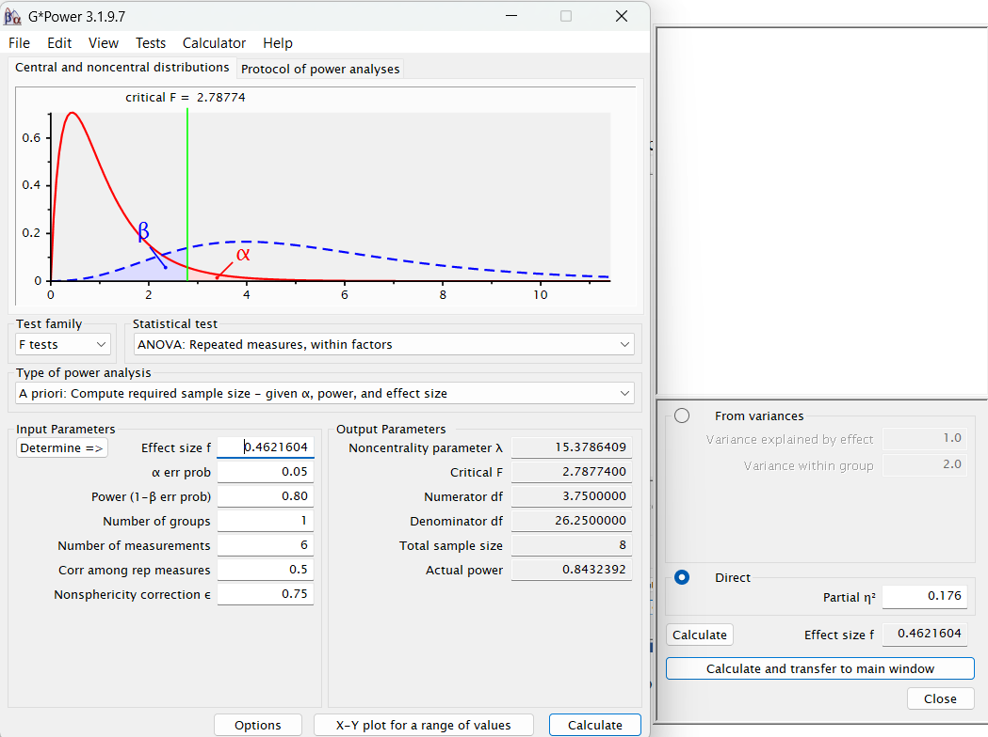
Fonte: G*Power 3.1.9.7.

5.5 Procedimentos
Inicialmente, realizou-se um contato com os clubes para saber se havia interesse e disponibilidade para a realização das coletas. Posteriormente, após o aceite dos clubes, os atletas selecionados foram instruídos sobre os procedimentos de coleta, sobre o preenchimento do TALE e do questionário sociodemográfico, onde informações sobre idade, tempo de experiência na modalidade e número de treinos semanais foram obtidas.
Para a realização do estudo, os participantes foram divididos em quatro equipes compostas por um defensor, um meio-campista e um atacante (figura 2). Os atletas foram selecionados de acordo com o critério do treinador, levando em consideração o estatuto posicional e a equidade no nível dos confrontos, já que a composição das equipes em PJs pode influenciar no comportamento tático dos jogadores (Praça et al., 2017). Durante o estudo, as equipes sempre jogaram contra o mesmo adversário. Dessa forma, a equipe A sempre enfrentou a equipe B e a equipe C sempre enfrentou a equipe D. Além dos jogadores citados, os treinadores também selecionaram dois atletas que atuaram como jogadores de superioridade numérica. Cada jogador foi designado para um dos confrontos (A vs B ou C vs D). Os jogadores de superioridade numérica deveriam jogar com a equipe que estivesse em posse de bola, sendo permitido que eles fizerem todas as ações de um jogo formal, sem restrições. Por fim, os confrontos também contaram com dois goleiros, um para cada equipe, que participaram mediante a disponibilidade dos mesmos nos dias de coleta. A ações dos jogadores de superioridade numérica e dos goleiros não foram analisadas no estudo.
Figura 2 - Composição das equipes do estudo
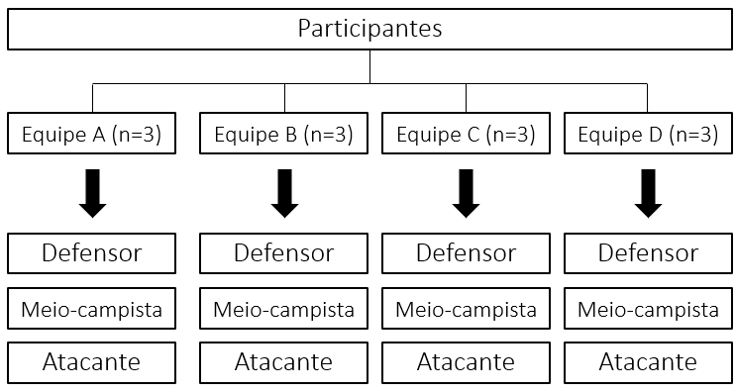
Fonte: elaborada pela autora.

5.6 Protocolos experimentais
O estudo principal foi realizado durante quatro dias em cada clube, conforme a figura 3 abaixo. As sessões de coleta de dados foram realizadas mediante a disponibilidade dos clubes, mas sempre com um intervalo mínimo de 24hr entre eles. Antes da realização dos pequenos jogos, em todos os dias de coleta, houve uma atividade preparatória com duração de 5 minutos que foi organizado pelos preparadores físicos de cada clube. Os preparadores físicos foram orientados a seguir a rotina de exercícios do clube, mas mantendo uma intensidade baixa na realização desses exercícios. Todas coletas foram realizadas nos locais e horários de treino de cada clube.
Figura 3 - Distribuição dos dias de coleta
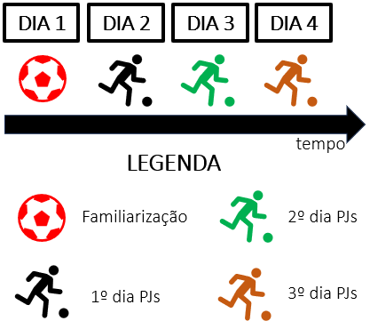
Fonte: elaborada pela autora.
No primeiro dia de coleta, os atletas realizaram uma sessão de familiarização com as regras, instruções e procedimentos do estudo. Nos dias seguintes, foram realizados quatro pequenos jogos por dia, sendo dois jogos com igualdade numérica, no formato 3vs3, e dois jogos com superioridade numérica, no formato 4vs3. O formato 3vs3 foi escolhido pois ele permite a realização de todos os princípios táticos inerentes ao jogo de futebol (Costa et al., 2011). O formato 4vs3 é uma variação do jogo 3vs3 com a adição de um atleta realizando superioridade numérica para a equipe com posse de bola. Cada equipe realizou dois jogos por dia, com duração de 4 minutos por jogo, intercalados por uma pausa passiva de 4 minutos entre eles. Enquanto um confronto era realizado (A vs B), as outras equipes do outro confronto estavam descansando (C vs D).
Além da presença ou não de superioridade numérica, os jogadores também foram instruídos a jogar seguindo dois tipos de instruções diferentes. O quadro 3 abaixo mostra a divisão dos dias de coleta e a instrução que foi utilizada em cada dia. O tipo de jogo realizado em cada dia (com superioridade/igualdade e com instrução para foco interno/externo/sem instrução) foi escolhido previamente à realização das coletas de forma aleatória através do site https://www.randomizer.org/.
Quadro 3 - Distribuição das instruções por dia de coleta em cada clube
Dias de coleta | Clube A | Clube B | Clube C
Dia 1 | Familiarização | Familiarização | Familiarização
Dia 2 | Sem instrução | Foco interno | Foco externo
Dia 3 | Foco interno | Sem instrução | Foco interno
Dia 4 | Foco externo | Foco externo | Sem instrução
Fonte: elaborado pela autora.
Na condição experimental com foco interno, os atletas foram instruídos a realizar o escaneamento visual (variável dependente) focando no movimento do pescoço. Na condição experimental com foco externo, os atletas foram instruídos a realizar o escaneamento visual focando no resultado do movimento (buscar por colegas de equipe livre). O quadro 4 abaixo mostra a instrução fornecida aos jogadores em cada tipo de foco. As instruções foram elaboradas por dois pesquisadores de forma a enfatizar que o escaneamento deveria ser realizado durante a fase ofensiva e que ele deveria seria feito o máximo de vezes possíveis. Além disso, as instruções foram elaboradas de forma que elas fossem o mais semelhante entre si, de acordo com orientações da literatura (Wulf, 2013). As duas instruções foram fornecidas aos jogadores logo antes da realização do primeiro pequeno jogo do dia. Além disso, durante a realização do pequeno jogo, a cada 30 segundos de jogo, um dos pesquisadores pedia para os jogadores lembrarem da instrução, reforçando o comportamento alvo. Por fim, 30 segundos antes da realização do segundo pequeno jogo da equipe, a instrução foi repetida para os participantes. No momento prévio à realização do pequeno jogo, a instrução foi falada por um dos pesquisadores duas vezes e, caso o atleta tivesse dúvida sobre ela, ela foi repetida mais uma vez. Nos jogos sem instrução, os jogadores foram instruídos a realizar o PJ normalmente, sem direcionamento a um comportamento específico.
Quadro 4 - Instruções fornecidas aos jogadores de acordo com o foco atencional
Instruções
Foco interno | Quando o time de vocês estiver no ataque e você estiver sem bola, quero que vocês foquem movimentar o pescoço o tempo todo. Quanto mais vezes movimentarem o pescoço, melhor.
Foco externo | Quando o time de vocês estiver no ataque e você estiver sem bola, quero que vocês foquem em procurar por colegas livres o tempo todo. Quanto mais vezes procurarem por colegas livres, melhor.
Fonte: elaborado pela autora.
Todos os jogos foram realizados em um campo com dimensões de 36x27m, mantendo a proporção do comprimento e largura do jogo formal (Costa et al., 2011), e foram gravados utilizando um drone DJI Mini SE (modelo: MT2PD) e um drone DJI Mini 4 Pro Fly (modelo: MT4MF). Cada drone foi centralizado em uma lateral do campo, de forma que todo o espaço de jogo estivesse incluído na filmagem, mantendo a menor altura possível. O ângulo de filmagem foi mantido constante durante as gravações (Figura 4). Para a análise dos jogos, a melhor gravação realizada (com maior proximidade dos jogadores) foi selecionada e enviada para os avaliadores. Os jogadores utilizaram coletes numerados para facilitar a visualização. Além disso, os jogos foram realizados seguindo as regras do jogo formal e, para facilitar o andamento das partidas, bolas foram dispostas ao redor do campo para facilitar o recomeço dos confrontos. Não houve encorajamento verbal por parte dos pesquisadores nem da comissão técnica.
Figura 4 - Exemplo de ângulo de filmagem do estudo
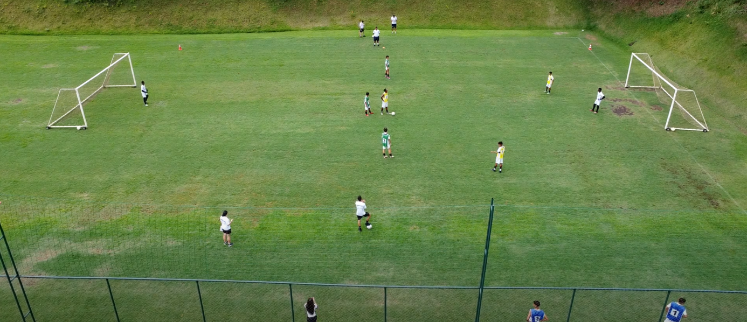
Fonte: acervo pessoal.

5.7 Manipulation check
Para comparar a aderência dos jogadores às instruções em cada situação experimental, foi realizado um manipulation check (Nicklas et al., 2022; Kearney; Curran; Nugent, 2025). Nos jogos com instrução, após a realização do pequeno jogo, os atletas deveriam assinalar qual foi a frequência de vezes que eles seguiram a instrução em uma folha impressa com uma Escala Visual Analógica (EVA, figura 5). As folhas foram dispostas ao redor do campo para facilitar o preenchimento após o jogo. Optou-se pela utilização da EVA pois ela permite uma maior amplitude de respostas em comparação com a escala Likert. A EVA foi impressa com o tamanho de 10 centímetros e os jogadores foram orientados a traçar uma linha vertical para representar o quanto eles seguiram a instrução (Apêndice B). O ponto 0 centímetros foi considerado o ponto “Nunca” e o ponto 10 centímetros foi considerado como “Sempre”. No momento de familiarização, foi feita ancoragem com os jogadores em relação ao preenchimento da escala. Foi informado aos jogadores que, caso eles tivessem realizado o jogo sem realizar a instrução, eles deveriam marcar no ponto “Nunca”. Caso eles tivessem seguido a instrução a todo momento do jogo, eles deveriam marcar no ponto “Sempre”. Para obter os valores quantitativos, utilizou-se uma régua para medir a distância do ponto 0 à linha vertical registrada pelos jogadores, que representou a frequência na qual o jogador seguiu a instrução passada antes do jogo.
Figura 5 - Escala Visual Analógica para manipulation check do foco atencional
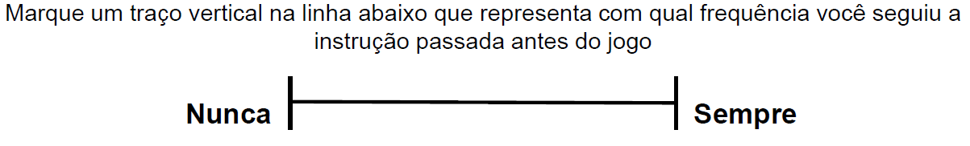
Fonte: elaborado pela autora.

5.8 Variáveis dependentes
Em todos os jogos, o número de escaneamentos visuais sem bola por jogador foi quantificado. Um escaneamento visual foi considerado toda vez em que o jogador divergiu olhar da bola para outros pontos do ambiente através de um movimento de pescoço (Jordet, 2005). Foram considerados somente os escaneamentos realizados durante a fase ofensiva da equipe. O número de escaneamentos foi quantificado em uma planilha no software Microsoft Excel por 5 avaliadores independentes. Os escaneamentos visuais realizados pelos goleiros e pelos jogadores de superioridade numérica não foram contabilizados.
Além da quantificação dos escaneamentos, também foi feita uma análise qualitativa do resultado do passe nas situações onde o jogador realizou um escaneamento visual. Para tal, um avaliador registrou todos os passes que aconteceram nos jogos. Em seguida, dois avaliadores analisaram os passes, identificando se o jogador realizou escaneamento previamente (sim ou não) e qual foi o resultado do passe (certo ou errado). O escaneamento foi avaliado nos 5 segundos antes do jogador dominar a bola de acordo com literatura prévia (Hintermann et al., 2024). O nível de concordância entre os avaliadores foi satisfatório (k = 0,88). O resultado do passe foi qualificado de acordo com os critérios estabelecidos pelo GPET (García López et al, 2013; Quadro 5) e foi utilizado para identificar se houve associação entre os diferentes focos atencionais (interno e externo) no desfecho da ação. Nessa análise, apenas os passes onde houve um escaneamento prévio foram levados em consideração. Passes que foram realizados após um drible, ou seja, que não foram a ação seguinte ao escaneamento, não entraram na análise. O passe realizado por goleiros e pelo jogador de superioridade numérica não foram analisados.

Quadro 5 - Critérios para avaliação do resultado do passe
Passe
Certo | Quando o passe chega em um colega de equipe: para seu corpo se estiver parado, passe no ponto futuro se estiver correndo.
Errado | Quando o passe é interceptado;
 | Quando o passe é duro (difícil de dominar);
 | Quando o passe é realizado para fora do campo de jogo;
 | Quando o passe está muito atrás ou na frente de um companheiro de equipe.
Fonte: elaborado pela autora.

6. Análise estatística

6.1 Manipulation check
Para comparar os valores de manipulation check, utilizou-se o modelo de Equações de Estimativa Generalizadas (Generalized Estimating Equations – GEE). Para identificar qual modelo seria mais adequado aos dados, o GEE foi realizado comparando a distribuição normal com a distribuição Gamma (ambas com função de identidade e matriz de covariância não-estruturado), uma vez que a variável em questão é quantitativa contínua. Para definir o modelo de distribuição a ser utilizado, entende-se que quanto menor o QIC, melhor é o ajuste à variável (Mccullagh; Nelder, 1989). Portanto, escolheu-se a distribuição Gamma por apresentar menor QIC que a distribuição normal (QIC = 25,95 vs. QIC = 572,17). O GEE apresenta algumas vantagens em relação às ANOVAs, como a possibilidade de utilizar diferentes distribuições de probabilidade e de incluir participantes com dados faltantes (Melo et al., 2022) e, por isso, foi selecionado como teste para comparação das médias. As análises foram realizadas no software SPSS (Statistical Package for Social Science) versão 25 adotando nível de significância p ≤ 0,05.

6.2 Número de escaneamentos visuais sem bola
Para comparar o número total de escaneamentos sem bola de cada jogador entre os protocolos experimentais, utilizou-se o GEE adotando distribuição de Poisson, função de Log e matriz de covariância não estruturada uma vez que a variável em questão é quantitativa discreta. O GEE foi utilizado em detrimento à ANOVA (utilizada no cálculo amostral) uma vez que algumas variáveis apresentaram desvio de normalidade e, além disso, o modelo com distribuição Poisson apresentou melhor ajuste à variável (QIC = 500,80) em relação ao modelo de distribuição normal (QIC = 3099,46) com função de identidade e matriz de covariância não-estruturado. Em caso de efeito significativo, utilizou-se o post-hoc de Holm-Bonferroni (Abdi, 2010) para comparar pares de médias e d de Cohen como tamanho de efeito, sendo d = 0,2 pequeno, d = 0,5 médio e d = 0,8 grande (Cohen, 1988). As análises foram realizadas no software SPSS (Statistical Package for Social Science) versão 25 adotando nível de significância p ≤ 0,05.

6.3 Foco atencional e resultado do passe
Para comparar o resultado do passe nos jogos com foco interno e com foco externo, foi realizada uma regressão logística binária (método enter), adotando o resultado do passe (certo ou errado) como variável dependente e o foco atencional (interno ou externo) como fatores. Para os cálculos, foi utilizado o software RStudio versão 2024.12.1. A rotina utilizada para a regressão pode ser encontrada nos anexos do estudo (Anexo 2). Após a análise de regressão, foi realizada uma análise de bootstrapping de 1000 reamostragens com o objetivo de obter intervalos de confiança mais precisos e ter melhor estimativa dos resultados (Haukoos; Lewis, 2005). A rotina utilizada para o bootstrapping também está em anexo ao final do documento (Anexo 3). Todas as planilhas e rotinas utilizadas no estudo estão disponíveis no DOI https://doi.org/10.6084/m9.figshare.29627120.v1.

6.4 Qualidade dos dados
Para garantir a confiabilidade dos dados, 7 avaliadores independentes participaram das análises dos jogos, sendo que 5 realizaram a análise do número de escaneamentos sem bola e 2 realizaram a análise do resultado do passe. Os avaliadores foram capacitados antes do início das análises e não tiveram informação sobre o protocolo realizado em cada jogo.
Para obter os valores de confiabilidade dos avaliadores, 4 jogos (11,1% da amostra de jogos) foram selecionados. Foi calculado o Coeficiente de Correlação Intraclasse (CCI_{3,1}) para a contagem do número de escaneamentos por jogador (Weir, 2005) e o Coeficiente Kappa de Cohen (Cohen, 1960) para o resultado do passe (Tabela 2). Observa-se que, para todas as variáveis, os valores de CCI e de Kappa estão acima de 0,75, o que configura como boa confiabilidade (Landis; Koch, 1977; Koo; Li, 2016).
Tabela 2 - Escores das medidas de confiabilidade inter-avaliador para as variáveis dependentes do estudo
Variável | Teste |  | Inter-avaliador | p
Número de escaneamentos sem bola |  | CCI | 0,95 | < 0,001
Resultado do passe | Kappa de Cohen |  | 0,96 | < 0,001
Fonte: elaborado pela autora.
Em seguida, com um intervalo mínimo de 30 dias, os mesmos avaliadores refizeram as análises para o cálculo da confiabilidade intra-avaliador. Para todas as variáveis, a média do valor intra-avaliador foi bom (Landis; Koch, 1977; Koo; Li, 2016).
Tabela 3 - Média dos escores das medidas de confiabilidade intra-avaliador para as variáveis dependentes do estudo
Variável | Teste |  | Média Intra-avaliador | Desvio Padrão
Número de escaneamentos sem bola |  | CCI | 0,86 | 0,12
Resultado do passe | Kappa de Cohen |  | 0,62 | 0,05
Fonte: elaborado pela autora.

7. Resultados

7.1 Manipulation check
A tabela 4 abaixo mostra os valores descritivos da manipulation check, com média e desvio padrão em cada protocolo experimental.
Tabela 4 - Valores descritivos para média e desvio padrão da manipulation check
 |  |  | Média | Desvio Padrão
Relação numérica | Igualdade |  | 6,87 | 0,30
 | Superioridade |  | 6,60 | 0,29
Foco atencional | Foco interno |  | 6,59 | 0,29
 | Foco externo |  | 6,88 | 0,27
Interação | Igualdade | Interno | 6,71 | 0,35
 |  | Externo | 7,04 | 0,36
 | Superioridade | Interno | 6,48 | 0,32
 |  | Externo | 6,71 | 0,35
Fonte: elaborado pela autora.
Ao analisar dos valores subjetivos relatados na manipulation check, o GEE não identificou efeito principal do fator relação numérica [Wald (5, 30) = 0,857; p = 0,355], do fator foco atencional [Wald (5, 30) = 1,295; p = 0,255] e da interação entre os fatores [Wald (5, 30) = 0,035; p = 0,853].
Figura 6 - Valores para manipulation check em cada protocolo experimental
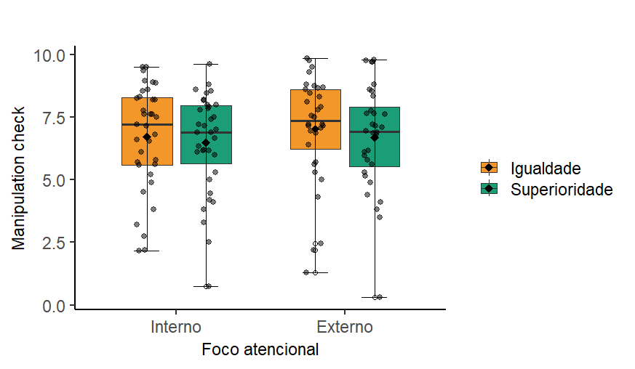
Fonte: elaborado pela autora.

7.2 Número de escaneamentos visuais sem bola
A tabela 5 abaixo mostra os valores descritivos para o número de escaneamentos visuais sem bola, com média e desvio padrão em cada protocolo experimental. O nível “sem foco” refere-se aos jogos sem manipulação do foco atencional e foi descrito dessa forma para facilitar a leitura e compreensão dos resultados.
Tabela 5 - Valores descritivos para média e desvio padrão do número de escaneamentos visuais sem bola
 |  |  | Média | Desvio Padrão
Relação numérica | Igualdade |  | 6,60 | 0,36
 | Superioridade |  | 7,33 | 0,40
 | Sem foco |  | 6,78 | 0,53
Foco atencional | Foco interno |  | 6,90 | 0,51
 | Foco externo |  | 7,20 | 0,51
 |  | Sem | 5,37 | 0,58
Interação | Igualdade | Interno | 7,97 | 0,69
 |  | Externo | 6,71 | 0,56
 |  | Sem | 8,56 | 0,59
 | Superioridade | Interno | 5,97 | 0,62
 |  | Externo | 7,72 | 0,81
Fonte: elaborado pela autora.
Ao analisar o número de escaneamentos visuais entre os protocolos experimentais, o GEE identificou efeito de interação entre os fatores [Wald (5, 30) = 30,03; p < 0,001]. Não foi identificado efeito principal de relação numérica [Wald (5, 30) = 2,48; p = 0,115] ou de foco atencional [Wald (5, 30) = 0,30; p = 0,860].

Figura 7 - Número de escaneamentos visuais em cada protocolo experimental
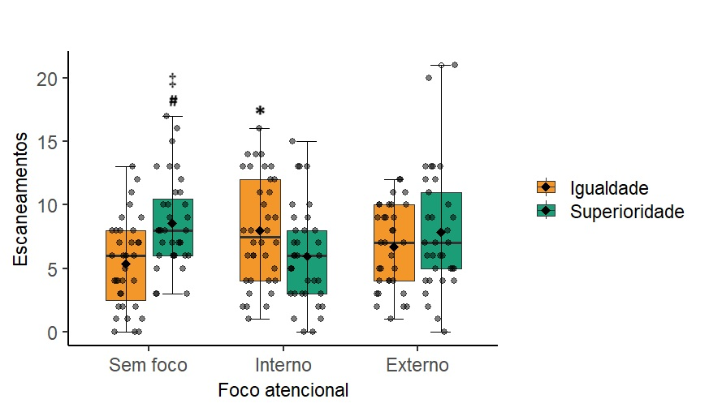
Fonte: elaborado pela autora.
Legenda: * maior que igualdade sem foco; ‡ maior que igualdade sem foco; # maior que superioridade interno
Ao fixar o nível “igualdade numérica”, o post-hoc de Holm-Bonferroni revelou que o número de escaneamentos visuais nos jogos com foco interno (M = 7,97; DP = 0,69) foi maior do que nos jogos sem foco (M = 5,37; DP = 0,58; p = 0,04; IC 95% = 0,03 – 5,18; d = 4,07 (efeito grande). Além disso, ao fixar o nível “superioridade numérica”, o post-hoc de Holm-Bonferroni revelou que o número de escaneamentos visuais foi maior nos jogos sem foco (M = 8,56; DP = 0,59) do que nos jogos com foco interno (M = 5,97; DP = 0,62; p = 0,02; IC 95% = 0,21 – 4,97; d = 4,27 (efeito grande). Por fim, ao fixar o nível “sem foco”, o post-hoc de Holm-Bonferroni revelou que o número de escaneamentos visuais nos jogos com superioridade numérica (M = 8,56; DP = 0,59) foi maior que nos jogos com igualdade numérica (M = 5,37; DP = 0,58; p < 0,001; IC 95% = 1,53 – 4,85; d = 5,45 (efeito grande).

7.3 Relação entre foco atencional e resultado do passe
Ao analisar a relação entre o foco atencional e o resultado do passe, o modelo não foi significativo [X²⁽⁵⁾ = 4,56, p = 0,47; Nagelkerke R² = 0,11]. A tabela 6 abaixo mostra a relação descritiva entre o resultado do passe (certo ou errado) e o foco atencional (sem manipulação, interno, externo). Identifica-se que, no total, foram analisados 157 passes, sendo 146 certos e 11 errados.
Tabela 6 - Valores descritivos para a relação foco atencional e resultado do passe
Foco atencional | Resultado do passe
 | Certo | Errado
Sem | 55 | 3
Interno | 44 | 4
Externo | 47 | 4
Fonte: elaborado pela autora.
A tabela 7 abaixo mostra os intervalos de confiança obtido através do bootstrapping com intercepto igualdade/sem manipulação do foco. Identifica-se que todos os intervalos incluem o valor de 0, reforçando que o modelo não é significativo.
Tabela 7 - Intervalo de confiança do bootstrapping para os fatores do estudo
 | IC 2,5% | IC 97,5%
Intercepto | 2,23 | 35,46
Superioridade | -32,49 | 52,46
Foco interno | -32,81 | 25,93
Foco externo | -33,55 | 5,36
Superioridade/Foco interno | -38,83 | 275,69
Superioridade/Foco externo | -42,1 | 247,62
Fonte: elaborado pela autora.

8. Discussão
O escaneamento visual sem bola é um comportamento que está associado à percepção de affordances e, assim, também está potencialmente associado a um melhor desempenho em ações subsequentes. Apesar disso, treinadores relatam incertezas em como modificar o treino para promover o comportamento de busca visual nos atletas (Eldridge et al., 2023; Maskell et al., 2024). Na literatura, até onde temos conhecimento, apenas o estudo de McGuckian et al. (2017) identificou qual é o efeito de modificações no PJ sob o comportamento visual exploratório dos atletas. Dessa forma, o presente estudo contribui para preencher essa lacuna, mostrando como a superioridade numérica e o foco atencional podem afetar o comportamento do escaneamento visual sem bola. Além disso, o estudo também colabora para compreender melhor como a utilização de instruções com diferentes focos atencionais podem estar relacionadas com o desempenho dentro de jogo. Para o primeiro objetivo, hipotetizou-se que haveria mais escaneamentos nos jogos com superioridade numérica em comparação aos jogos com igualdade, bem como haveria mais escaneamento nos jogos com instrução voltada para o foco interno em comparação com os jogos de foco externo. Identificou-se que houve interação entre o fator superioridade numérica e foco atencional, o que corrobora parcialmente com a hipótese formulada. Especificamente, os resultados indicam que houve mais escaneamentos nos jogos com igualdade numérica/foco interno e com superioridade/sem foco. Para o segundo objetivo, hipotetizou-se que haveria associação positiva entre o foco atencional externo e o resultado do passe. Não foi encontrada associação entre as duas variáveis, o que contradiz a hipótese formulada.
Foi observado que os jogos com igualdade/foco interno tiveram mais escaneamentos sem bola que os jogos com igualdade/sem foco. Pokolm e colaboradores (2022) realizaram uma regressão linear com diversos fatores que poderiam estar relacionados ao escaneamento sem bola. Entre os resultados, os autores identificaram que a pressão defensiva é um dos fatores mais associados ao escaneamento visual. Como discutido anteriormente, jogos em igualdade numérica levam à redução da distância entre o jogador de ataque e de defesa (Vilar et al, 2014). A partir disso, a menor distância entre os dois jogadores pode fazer com que o jogador do ataque tenha menos tempo para realizar escaneamentos, uma vez que o defensor está mais próximo. Dessa forma, é possível que o jogo igualdade/sem foco tenha tido menos escaneamentos devido à distância do jogador de ataque para o jogador de defesa. Em adição, de acordo a CLA (Button; Davids; Bennett, 2008), a utilização de instruções pode guiar os jogadores para a percepção de affordances do jogo. Assim, a instrução de foco interno pode ter guiado os atletas para as possibilidades de realização do escaneamento visual, evidenciando numa maior frequência desse escaneamento em jogos em igualdade. Por fim, “movimentar o pescoço” é uma instrução tipicamente fornecida por treinadores para incentivar o escaneamento visual sem bola (Pulling et al., 2018; Eldridge et al., 2023). Como a instrução de foco interno é semelhante à instrução comumente fornecida pelos treinadores, é provável que os jogadores já estivessem habituados a realizar mais desse comportamento com essa instrução, refletindo na diferença observada. Sendo assim, utilizar instruções com foco interno aumentam a frequência de escaneamentos visuais sem bola em PJs com igualdade numérica. Apesar do aumento no número de escaneamentos nessa situação, é interessante citar que não houve melhora do desempenho do passe nessa situação. Ou seja, os jogadores são incentivados a buscar por mais informações no ambiente, mas isso não representa que haverá melhora na ação subsequente.
Nos jogos sem manipulação do foco atencional, foi verificado que a superioridade gerou mais escaneamento do que a igualdade numérica. Como discutido anteriormente, em jogos com superioridade numérica no ataque, há um aumento na distância entre os centroides das duas equipes (Travassos et al., 2014) bem como aumento na distância entre o jogador do ataque em relação ao jogador da defesa mais próximo (Vilar et al., 2014). Esses dois fatores podem ter colaborado para uma menor pressão exercida pela defesa e, consequentemente, para o maior número de escaneamento sem bola em superioridade. Outro fator que pode ter colaborado para o maior número de escaneamentos em superioridade é a manutenção de bola pelo ataque. McGuckian e colaboradores (2020) investigaram variáveis que poderiam estar relacionadas com o escaneamento visual em um jogo 11x11. Ao comparar a fase de jogo, os autores identificaram que os jogadores realizam mais escaneamentos quando a equipe estava em posse de bola do que na fase de transição. Os autores argumentam que, quando a equipe está em posse de bola, há uma situação mais estável do que quando a bola está sendo disputada pelas duas equipes, uma vez que a posse de bola está mais definida. Como a situação fica mais estável, os jogadores têm mais tempo para realizar escaneamentos sem bola. No presente estudo, é provável que a situação de superioridade numérica tenha gerado maior estabilidade e tempo para que os jogadores pudessem buscar por informações no ambiente, o que provocou o maior número de escaneamentos nessa situação.
Por fim, na condição em superioridade numérica, houve mais escaneamentos nos jogos sem instrução do que nos jogos com instrução de foco interno. Esse resultado é surpreendente, uma vez que os dois fatores (superioridade e foco interno) provocaram um aumento no número de escaneamentos em outros jogos, além de ser um resultado que diverge da hipótese elaborada de que jogos com foco interno teriam mais escaneamentos. De acordo com a constrained action hypotesis (McNevin et al., 2000; Wulf; McNevin; Shea, 2001), instruções voltadas para o foco interno podem gerar maior demanda atencional, o que pode ter prejudicado o comportamento de escaneamento nessa situação. No estudo de Zentgraf e colegas (2009), em uma tarefa de sequência de números no teclado, o foco interno gerou menos ativação de áreas corticais motoras em comparação com o foco externo, indicando possíveis mecanismos associados à diferença entre os dois focos. Apesar disso, o estudo foi realizado em ambiente laboratorial e a demanda atencional dos participantes não foi investigada. Portanto, deve-se ter cautela ao interpretar os resultados do presente estudo através da constrained action hypotesis. Além disso, não houve controle com relação a quais estratégias os jogadores utilizaram durante os jogos sem instrução. É possível que os jogadores tenham aderido a uma das instruções prévias ou tenham utilizado outras estratégias que levaram a um maior número de escaneamentos. Perante esse resultado, existe a possibilidade de que a utilização de instruções voltadas para o foco interno gere diferentes desfechos no comportamento dos atletas de acordo com a manipulação dos PJs. Sendo assim, sugere-se que estudos futuros investiguem como essas instruções podem interferir no escaneamento visual sem bola com outras configurações ou como o foco interno pode interferir em outros comportamentos dentro do PJ.
Como identificado pelos resultados da regressão, não houve associação entre o foco atencional e o resultado do passe, o que diverge da hipótese elaborada. Esse resultado se assemelha aos achados de Hintermann e colaboradores (2025) que, após 5 semanas de treinamento com PJs, não encontraram melhora na ação subsequente ao escaneamento. No presente estudo, a ausência de associação entre os focos atencionais e o resultado da ação pode estar associada com o percentual de passes certos/errados. Como pode-se verificar na tabela 6, o número de passes errados em cada situação não representou nem 10% do percentual de passes totais (principalmente na situação sem manipulação do foco). Dessa forma, a regressão linear não foi suficiente para identificar uma relação entre as duas variáveis. É relevante relembrar que, neste estudo, foram considerados todos os tipos de passe com ação subsequente. É possível que, ao diferenciar os tipos de passe (de progressão ou de manutenção da posse), surja diferença entre os focos atencionais. A partir disso, sugere-se que estudos futuros continuem investigando a relação entre diferentes focos atencionais e o resultado da ação, utilizando formatos de PJs que ofereçam maior dificuldade no passe e investigando diferentes tipos de passe.

9. Limitações do estudo
O estudo apresenta algumas limitações. Devido à indisponibilidade de instrumentos, o estudo analisou somente o escaneamento visual sem bola. Apesar de sua relevância no futebol, outros comportamentos em jogo também podem estar associados à busca por oportunidades de ação, como o comportamento ocular dos atletas. Nesse sentido, o número e o tempo de fixação visual em pontos do ambiente, por exemplo, podem ser variáveis importante para compreender como os atletas identificam e exploram affordances. Além de movimentar o pescoço, seria relevante identificar quais pontos do ambiente estão sendo utilizados como fonte de informação em PJs. Nesse sentido, o estudo de Aksum et al. (2021b) traz um direcionamento sobre a utilização de eye-trackers portáteis dentro de jogos 11 x 11. Além disso, também é possível ter maior detalhamento sobre o escaneamento visual através da utilização de instrumentos como o IMU (McGuckian et al., 2020) que, além quantificar o número de escaneamentos, também fornecem informações sobre o ângulo de movimento de pescoço. Sendo assim, sugere-se que estudo futuros integrem o escaneamento visual sem bola com instrumentos que fornecem diferentes informações sobre o comportamento de busca visual para ampliar a compreensão sobre a percepção dentro de PJs.
A segunda limitação seria que, para identificar se a aderência às instruções seria semelhante entre os jogos, utilizou-se a EVA, que é uma medida de percepção subjetiva. Enquanto um instrumento de avaliação subjetiva, é possível que os valores reportados pelos atletas tenham sofrido influência de fatores como a fadiga e a motivação, que podem ter prejudicado negativamente na realização do escaneamento visual. Como alternativa a instrumentos subjetivos, existe a possibilidade de realizar manipulation checks através do comportamento dos participantes (Hauser; Ellsworth; Gonzalez, 2018; Sakurada; Yoshida; Nagai, 2022; Kearney; Curran; Nugent, 2025). Por exemplo, Sakurada, Yoshida e Nagai (2022) utilizaram o tempo de resposta como forma de verificar a aderência às instruções em um experimento de coordenação motora fina com caneta. Na tarefa, os participantes deveriam levar a caneta de um ponto a outro de um tablet. Para tal, o estímulo de início poderia ser através de uma vibração na caneta ou através de um monitor. Para o grupo de foco interno, o tempo de resposta após o estimulo tátil na caneta foi utilizado para verificar a aderência à instrução, enquanto que, para o grupo de foco externo, o tempo de resposta após o estimulo visual no monitor foi utilizado. Vale destacar que, em situações experimentais como em PJs, é mais difícil de determinar variáveis comportamentais como forma de manipulation check devido à complexidade do jogo. Apesar isso, sugere-se que estudos busquem utilizar ou elaborar instrumentos que permitam identificar, com maior precisão, a aderência dos participantes aos protocolos experimentais.
A terceira limitação do estudo está relacionada à ancoragem feita com os atletas para o preenchimento da EVA. Como dito anteriormente, os atletas tinham como referência o ponto “Nunca”, que estava relacionado a não seguir a instrução durante o jogo, e o ponto “Sempre”, que estava relacionado a seguir a instrução a todo momento durante o jogo. Apesar disso, como essa ancoragem também é subjetiva, é possível que os valores relatados pelos jogadores não representem o quanto eles realmente aderiram às instruções. Essa limitação na ancoragem pode ter interferido nos resultados de manipulation check, impedindo de verificar qualquer diferença entre as situações. Dessa forma, sugere-se que estudos futuros busquem estabelecer pontos de ancoragem relacionados a valores conhecidos pelos atletas, como por exemplo a tarefas ou instruções que eles habitualmente devem realizar em sua rotina de treino.
Por fim, a quarta limitação é que não foi aferido o nível de motivação dos atletas antes e após a realização dos PJs. De acordo com Clemente (2025), a utilização de constrangimentos pode afetar o nível de engajamentos dos atletas no PJ, o que consequentemente pode afetar o comportamento dos mesmos no jogo. Sendo assim, a motivação dos atletas pode ter afetado o comportamento dentro dos PJs bem como o nível de aderência às instruções, o que também pode ter impactado no comportamento de busca visual dos atletas. Como descrito nos métodos, a cada 30 segundos, um pesquisador relembrava os atletas para seguirem as instruções fornecidas antes dos jogos. É possível que esse reforço constante tenha gerado prejuízos à motivação dos atletas uma vez que eles eram compelidos a aderir a um comportamento em detrimento de realizar o jogo da forma que fosse mais conveniente. Além disso, não houve encorajamento aos atletas pelos treinadores, comissão técnica ou pelos pesquisadores, o que pode ter reforçado uma possível desmotivação dos participantes. Dessa forma, sugere-se que estudos futuros investiguem como o nível de motivação dos atletas pode impactar no escaneamento visual sem bola.

10. Aplicações práticas
Os resultados deste estudo mostram como a manipulação no número de jogadores, juntamente com a adição de uma instrução prévia, pode aumentar o número de escaneamentos visuais sem bola de jogadores sub-15 em pequenos jogos. Esses achados fornecem possibilidades de manipulação de PJs para os treinadores que desejam incentivar o escaneamento visual de forma aguda em seus atletas. Suponha-se que um treinador identificou que os atletas da sua equipe estão realizando poucos escaneamentos visuais sem bola em jogo. Para solucionar esse problema, o treinador pode utilizar PJs com formato 4x3 para facilitar e estimular a realização de escaneamentos em treino. Como discutido anteriormente, esse formato permite que os atacantes tenham mais tempo para realizar ações sem bola, uma vez que a defesa tende a ficar mais próxima do gol. Dessa forma, o formato 4x3 pode ser interessante para facilitar a realização do escaneamento sem bola, além de ser um formato interessante para progredir o treino em complexidade (4x3 é mais complexo que o 3x3 pois há mais possibilidades de interação entre os jogadores).
Seguindo a mesma situação problema citada anteriormente e pensando na progressão dos treinos, em sequência ao 4x3, o treinador pode utilizar de PJs com maior dificuldade para o escaneamento visual sem bola. Para tal, em linha com os resultados do estudo, o treinador pode elaborar PJs no formato 3x3, uma vez que esse formato é mais difícil em relação ao 4x3 já que o jogador com bola tem menos possibilidades em ação com a remoção de uma possibilidade de passe. Em adição, o treinador pode utilizar instruções voltadas para o foco interno como “movimentem o pescoço” para fazer com que os jogadores realizem mais escaneamentos nessa situação. Em igualdade, o escaneamento pode ser relevante pois, como discutido, essa situação apresenta maior dificuldade para buscar por oportunidades de ação. Dessa forma, estimular que os jogadores busquem por affordances pode ser interessante para que a equipe em posse de bola consiga gerar desequilíbrios numéricos, oportunidades de progressão a gol ou linhas de passe para manutenção da posse de bola.
Apesar dos resultados do estudo fornecerem indicações para intervenção na prática, é importante reforçar que os resultados são relacionados à manipulação dos constrangimentos e seu efeito agudo. Dessa forma, não se sabe se essas manipulações, se aplicadas por um período maior de tempo, podem gerar mais escaneamentos sem bola nos atletas. Dessa forma, reforça-se que estudos futuros busquem preencher essa lacuna através de estudos longitudinais.

11. Conclusão
Com relação ao primeiro objetivo (comparar o número de escaneamentos visuais sem bola de jogadores de futebol entre pequenos jogos com superioridade numérica e igualdade numérica e entre pequenos jogos com instrução voltada para foco interno, com instrução voltada para o foco externo e sem instrução), a hipótese elaborada foi parcialmente confirmada, pois foi encontrado efeito de interação entre os dois fatores. Neste estudo, pode-se afirmar que os jogos com igualdade/foco interno e superioridade/sem manipulação do foco atencional geram mais escaneamento visuais sem bola em jogadores da categoria sub-15 durante pequenos jogos. Sendo assim, a modificação da superioridade numérica e do foco atencional promovem oportunidades de ação para o escaneamento visual em pequenos jogos.
Com relação ao segundo objetivo (investigar se há associação entre o foco atencional e o desempenho do passe de jogadores de futebol em pequenos jogos), a hipótese elaborada foi refutada, pois não foi encontrada associação entre o foco atencional e o resultado do passe. Dessa forma, a modificação do foco atencional não gera, necessariamente, melhor desempenho no resultado do passe, sendo necessários mais estudos que investiguem essa relação.

Referências

ABDI, H. Holm’s sequential Bonferroni procedure. Encyclopedia of Research Design, v. 1, n. 8, p. 1-8, 2010.

ABDOLLAHIPOUR, R. et al. The effects of attentional focus strategies on the performance and learning of soccer-dribbling task in children and adolescences. Journal of Movement Sciences & Sports, edição especial, n. 1, p. 83-92 2008.

ABEDANZADEH, R. et al. The effect of an internal, external and holistic focus on the learning of a soccer shooting task in male children. International Journal of Sports Science & Coaching, v. 19, n. 3, p. 1058-1065, 2024.

AKSUM, K. et al. Scanning activity in elite youth football players. Journal of Sports Sciences, v. 39, n. 21, p. 2401-2410, 2021a.

AKSUM, K. et al. Scanning activity of elite football players in 11 vs. 11 match play: An eye-tracking analysis on the duration and visual information of scanning. Plos one, v. 16, n. 8, p. e0244118, 2021b.

ANTHONY, C. An outline of a theory of affordances. Ecological Psychology, v. 15, n. 2, p. 181-95, 2003.

ARAUJO, D.; DAVIDS, K. Ecological approaches to cognition and action in sport and exercise: Ask not only what you do, but where you do it. International Journal of Sport Psychology, v. 40, n. 1, p. 5, 2009.

ARAÚJO, D.; DAVIDS, K.; HRISTOVSKI, R. The ecological dynamics of decision making in sport. Psychology of sport and exercise, v. 7, n. 6, p. 653-676, 2006.

BARNABÉ, L. et al. Age-related effects of practice experience on collective behaviours of football players in small-sided games. Human Movement Science, v. 48, p. 74-81, 2016.

BEKRIS, E. et al. The Physiological and Technical-Tactical Effects of an Additional Soccer Player’s Participation in Small Sided Games Training. Physical Training, 2012.

BODASIŃSKA, A.; ZIELIŃSKI, J.; MAKARUK, H. Influence of attentional instructions on football juggling performance in children. Journal of Physical Education and Sport, v. 19, n. 3, p. 1560-1564, 2019.

CANTON, A. et al. Effects of temporary numerical imbalances on collective exploratory behavior of young and professional football players. Frontiers in Psychology, v. 10, p. 1968, 2019.

CHOW, J. et al. Nonlinear pedagogy in skill acquisition: An introduction. Nova Iorque: Routledge, 2021.

CHUA, L. et al. Superiority of external attentional focus for motor performance and learning: Systematic reviews and meta-analyses. Psychological Bulletin, v. 147, n. 6, p. 618, 2021.

CLEMENTE, F. The enjoyment of small-sided games: a narrative review. Human Moviment, v. 26, n. 1, p. 1-14, 2025.

COHEN, J. A coefficient of agreement for nominal scales. Educational and Psychological Measurement, v. 20, n. 1, p. 37-46, 1960.

COHEN, J. Statistical Power Analysis for the Behavioral Sciences. Routledge, 1988.

COSTA, I. et al. Sistema de avaliação táctica no Futebol (FUT-SAT): Desenvolvimento e validação preliminar. Motricidade, v. 7, n. 1, p. 69-84, 2011.

DAVIDS, K. et al. Ecological dynamics and motor learning design in sport. Skill Acquisition in Sport: Research, Theory and Practice, v. 2, p. 112-130, 2012.

DAVIDS, K. et al. How small-sided and conditioned games enhance acquisition of movement and decision-making skills. Exercise and sport sciences reviews, v. 41, n. 3, p. 154-161, 2013.

DAVIDS, K.; BUTTON, C.; BENNETT, S. Dynamics of skill acquisition: A constraints-led approach. Human kinetics, 2008.

ELDRIDGE, D. et al. Visual exploratory activity and practice design: Perceptions of experienced coaches in professional football academies. International Journal of Sports Science & Coaching, v. 18, n. 2, p. 370-381, 2023.

ELDRIDGE, D.; PULLING, C.; ROBINS, M. Visual exploratory activity and resultant behavioural analysis of youth midfield soccer players. Journal of Human Sport and Exercise, v. 8, n. 3, p. 560-577, 2013.

FAJEN, B.; RILEY, M.; TURVEY, M. Information, affordances, and the control of action in sport. international Journal of Sport Psychology, v. 40, n. 1, p. 79-107, 2008.

GARCÍA LÓPEZ, L. et al. Development and validation of the Game Performance Evaluation Tool (GPET) in soccer. Revista Euroamericana de Ciencias del Deporte, v. 2, n. 1, p. 89 – 99, 2013.

GARCÍA-ANGULO, F. et al. Influence of the constraints associated with the numerical game situations on the technical-tactical actions of U-11 football players in Spain. International Journal of Sports Science & Coaching, v. 19, n. 6, p. 2521-2529, 2024.

GIBSON, J. The ecological approach to visual perception. Nova Iorque: Psychology Press, 1979.

GOTTWALD, V.; DAVIES, M.; OWEN, R. Every story has two sides: evaluating information processing and ecological dynamics perspectives of focus of attention in skill acquisition. Frontiers in Sports and Active Living, v. 5, p. 1176635, 2023.

GRAY, R. How we learn to move: A revolution in the way we coach & practice sports skills. [s.l: s.n.], 2021.

GRÉHAIGNE, J.; GODBOUT, P.; ZERAI, Z. How the" rapport de forces" evolves in a soccer match: the dynamics of collective decisions in a complex system. Revista de Psicología del Deporte, v. 20, n. 2, p. 747-765, 2011.

HAUKOOS, J.; LEWIS, R. Advanced statistics: Bootstrapping confidence intervals for statistics with “difficult” distributions. Academic Emergency Medicine, v. 12, n. 4, p. 360–365, 2005.

HAUSER, D.; ELLSWORTH, P.; GONZALEZ, R. Are manipulation checks necessary? Frontiers in Psychology, v. 9, p. 998, 2018.

HINTERMANN, M. et al. "Heads Up Girls!" A Training Intervention to Improve Scanning Behavior in Youth Female Football. Frontiers in Sports and Active Living, v. 7, p. 1602099, 2025.

HINTERMANN, M. et al. The influence of scanning behaviour on performance during 4v4 small-sided games in youth female football. Journal of Sports Sciences, v. 42, n. 21, p. 1977-1985, 2024.

HOEWE, J. Manipulation check. The International Encyclopedia of Communication Research Methods, p. 1-5, 2017.

HRISTOVSKI, R. et al. Sport performance as a domain of creative problem solving for self-organizing performer-environment systems. The Open Sports Sciences Journal, v. 5, p. 26-35 2012.

JACOBS, D.; MICHAELS, C. Direct Learning. Ecological Psychology, v. 19, n. 4, p. 321-349, 2007.

JORDET, G. et al. Scanning, contextual factors, and association with performance in English premier league footballers: an investigation across a season. Frontiers in Psychology, v. 11, p. 553813, 2020.

JORDET, G. Perceptual training in soccer: An imagery intervention study with elite players. Journal of Applied Sport Psychology, v. 17, n. 2, p. 140-156, 2005.

KEARNEY, P.; CURRAN, N.; NUGENT, F. Manipulation checks in focus of attention research: a methodological systematic review. Journal of Motor Learning and Development, v. 1, p. 1-19, 2025.

KELSO, S. Dynamic patterns: The self-organization of brain and behavior. MIT press, 1995.

KOO, T.; LI, M. A guideline of selecting and reporting intraclass correlation coefficients for reliability research. Journal of Chiropractic Medicine, v. 15, n. 2, p. 155-163, 2016.

KRZEPOTA, J.; STĘPIŃSKI, M.; ZWIERKO, T. Gaze control in one versus one defensive situations in soccer players with various levels of expertise. Perceptual and Motor Skills, v. 123, n. 3, p. 769-783, 2016.

LANDIS, J.; KOCH, G. The measurement of observer agreement for categorical data. Biometrics, p. 159-174, 1977.

LEE, N. A theory of visual control of braking based on information about time-to-collision. Perception, v. 5, p. 437-459, 1976.

LOSARAH, L. et al. Effects of attentional focus cues on lower extremity kinematics during inside of the foot soccer trap among expert soccer players. International Journal of Sports Science & Coaching, v. 16, n. 4, p. 957-967, 2021.

MACHADO, J. et al. The influence of rules manipulation on offensive patterns during small-sided and conditioned games in football. Motriz: Revista de Educação Física, v. 22, n. 04, p. 0290-0298, 2016.

MAKARUK, H. et al. Optimizing the penalty kick under external focus of attention and autonomy support instructions. European Journal of Sport Science, v. 20, n. 10, p. 1378-1386, 2020.

MAKARUK, H. et al. The effects of combining focus of attention and autonomy support on shot accuracy in the penalty kick. PloS one, v. 14, n. 9, p. e0213487, 2019.

MASKELL, C. et al. Coaches’ experience of the importance, development and integration of decision-making and visual exploratory behaviour in an elite football academy setting. Sports Coaching Review, p. 1-23, 2024.

MCCULLAGH, P.; NELDER, J. A. Generalized Linear Models. [s.l: s.n.], 1989.

MCGARRY, T. et al. Sport competition as a dynamical self-organizing system. Journal of Sports Sciences, v. 20, n. 10, p. 771-781, 2002.

MCGUCKIAN, T. B. et al. The impact of constraints on visual exploratory behaviour in football. Em: Studies in perception & action XIV: Nineteenth international conference on perception and action. Taylor & Francis: Abingdon, UK, p. 85-87, 2017.

MCGUCKIAN, T. et al. Constraints on visual exploration of youth football players during 11v11 match-play: The influence of playing role, pitch position and phase of play. Journal of Sports Sciences, v. 38, n. 6, p. 658-668, 2020.

MCGUCKIAN, T. et al. Visual exploration when surrounded by affordances: frequency of head movements is predictive of response speed. Ecological Psychology, v. 31, n. 1, p. 30-48, 2019.

MCKAY, A. et al. Defining Training and Performance Caliber: A Participant Classification Framework. International Journal of Sports Physiology and Performance, v. 17, n. 2, p. 317–331, 2022.

MCNEVIN, N.; SHEA, C.; WULF, G. Increasing the distance of an external focus of attention enhances learning. Psychological Research, v. 67, n. 1, p. 22-29, 2000.

MELO, M. et al. Beyond ANOVA and MANOVA for repeated measures: Advantages of generalized estimated equations and generalized linear mixed models and its use in neuroscience research. European Journal of Neuroscience, v. 56, n. 12, p. 6089–6098, 2022.

MIÇOOĞULLARI, B.; KIRAZCI, S.; ALTUNSÖZ, Ö. Effects of Internal, External and Preference of Attentional Focus Feedback Instructions on Learning Soccer Head Kick. Montenegrin Journal of Sports Science & Medicine, v. 1, n. 1, 2012.

MONIZ, F. et al. Effect of an inside floater on soccer players tactical behaviour in small sided and conditioned games. Journal of Human Kinetics, v. 71, p. 167, 2020.

NEWELL, K. Constraints on the development of coordination. In: WADE, M.; WHITING, H (orgs.). Motor Development in Children: Aspects of Coordination and Control. The Netherlands: Martinus Nijhoff, 1986.

NICKLAS, A. et al. A meta-analysis on immediate effects of attentional focus on motor tasks performance. International Review of Sport and Exercise Psychology, v. 17, n. 2, p. 668-703, 2022.

OMETTO, L. et al. How manipulating task constraints in small-sided and conditioned games shapes emergence of individual and collective tactical behaviours in football: A systematic review. International Journal of Sports Science & Coaching, v. 13, n. 6, p. 1200-1214, 2018.

OWEN, A. et al. Physical and technical comparisons between various-sided games within professional soccer. International Journal of Sports Medicine, v. 35, n. 04, p. 286-292, 2014.

OWEN, A.; TWIST, C.; FORD, P. Small-sided games: The physiological and technical effect of altering pitch size and player numbers. Insight, v. 7, n. 2, p. 50-53, 2004.

PACHECO, M. et al. Challenging traditions: Systematic review of practice, instruction, and motor skill acquisition in soccer. International Journal of Sports Science & Coaching, v. 18, n. 5, p. 1702-1725, 2023.

PARTINGTON, M.; CUSHION, C. An investigation of the practice activities and coaching behaviors of professional top‐level youth soccer coaches. Scandinavian Journal of Medicine & Science in Sports, v. 23, n. 3, p. 374-382, 2013.

PHATAK, A.; GRUBER, M. Keep your head up—correlation between visual exploration frequency, passing percentage and turnover rate in elite football midfielders. Sports, v. 7, n. 6, p. 139, 2019.

PINDER, R. et al. Representative learning design and functionality of research and practice in sport. Journal of Sport and Exercise Psychology, v. 33, n. 1, p. 146-155, 2011.

POKOLM, M. et al. Head movement direction in football-a field study on visual scanning activity during the UEFA-U17 and-U21 European Championship 2019. Journal of Sports Sciences, v. 41, n. 7, p. 695-705, 2023.

POKOLM, M. et al. Modeling players’ scanning activity in football. Journal of Sport and Exercise Psychology, v. 44, n. 4, p. 263-271, 2022.

PORTNEY, L.; WATKINS, M. Foundations of Clinical Research: Applications to Practice. NJ: Pearson/Prentice Hall, 2015.

PRAÇA, G. et al. Influence of numerical superiority and players’ tactical knowledge on perceived exertion and physical and physiological demands in soccer small-sided games. Revista de Psicologia del Deporte, v. 27, p. 31-38, 2018.

PRAÇA, G. et al. Tactical behavior in soccer small-sided games: influence of tactical knowledge and numerical superiority. Journal of Physical Education, v. 27, 2016.

PRAÇA, G. et al. Tactical behavior in soccer small-sided games: influence of team composition criteria. Revista Brasileira de Cineantropometria & Desempenho Humano, v. 19, n. 3, p. 354-363, 2017.

PRAÇA, G. et al. Tactical behavior of U-15 soccer players: assessment of changes over a season. Revista Brasileira de Cineantropometria & Desempenho Humano, v. 19, n. 2, p. 251-259, 2017.

PRÁXEDES, A. et al. The effect of small-sided games with different levels of opposition on the tactical behaviour of young footballers with different levels of sport expertise. PloS one, v. 13, n. 1, p. e0190157, 2018.

PULLING, C. et al. Football coaches' perceptions of the introduction, delivery and evaluation of visual exploratory activity. Psychology of Sport and Exercise, v. 39, p. 81-89, 2018.

RAGO V. et al. Small-sided soccer games on sand are more physically demanding but less technically specific compared to games on artificial turf. Journal of Sports Medicine and Physical Fitness, v.58, n. 4, p. 385– 391; 2018.

RENSHAW, I. et al. The constraints-led approach: Principles for sports coaching and practice design. Nova Iorque: Routledge, 2019.

RENSHAW, I.; CHOW, J. A constraint-led approach to sport and physical education pedagogy. Physical Education and Sport Pedagogy, v. 24, n. 2, p. 103-116, 2019.

RIC, A. et al. Timescales for exploratory tactical behaviour in football small-sided games. Journal of Sports Sciences, v. 34, n. 18, p. 1723-1730, 2016.

SAKURADA, T.; YOSHIDA, M.; NAGAI, K. Individual optimal attentional strategy in motor learning tasks characterized by steady-state somatosensory and visual evoked potentials. Frontiers in Human Neuroscience, v. 15, p. 784292, 2022.

SAMPAIO, J. et al. Effects of pacing, status and unbalance in time motion variables, heart rate and tactical behaviour when playing 5-a-side football small-sided games. Journal of Science and Medicine in Sport, v. 17, n. 2, p. 229-233, 2014.

SANTOS, S. et al. Effects of manipulating ball type on youth footballers’ performance during small-sided games. International Journal of Sports Science & Coaching, v. 15, n. 2, p. 170-183, 2020.

SARMENTO, H. et al. Small sided games in soccer–a systematic review. International Journal of Performance Analysis in Sport, v. 18, n. 5, p. 693-749, 2018.

SCHMIDT, R. A schema theory of discrete motor skill learning. Psychological Review, v. 82, n. 4, p. 225, 1975.

SCHWAB, S.; REIN, R.; MEMMERT, D. “Kick it like Ronaldo”: a cross-sectional study of focus of attention effects during learning of a soccer knuckle ball free kick technique. German Journal of Exercise and Sport Research, v. 49, n. 1, p. 91-96, 2018.

SILVA, D. et al. Tactical behaviour differences of high and low-performing youth soccer players in small-sided and conditioned games. International Journal of Performance Analysis in Sport, v. 21, n. 1, p. 33-50, 2020.

SILVA, P. et al. Field dimension and skill level constrain team tactical behaviours in small-sided and conditioned games in football. Journal of Sports Sciences, v. 32, n. 20, p. 1888-1896, 2014b.

SILVA, P. et al. Numerical relations and skill level constrain co-adaptive behaviors of agents in sports teams. PloS one, v. 9, n. 9, p. e107112, 2014a.

SILVA, P. et al. Sports teams as complex adaptive systems: manipulating player numbers shapes behaviours during football small-sided games. SpringerPlus, v. 5, p. 1-10, 2016.

STOFFREGEN, T. Affordances as Properties of the Animal-Environment System. Ecological
Psychology, v. 15, n. 2, p. 115-134, 2003.

THOMAS, J.; NELSON, J.; SILVERMAN, S. Métodos de Pesquisa em Atividade Física. Artmed Editora, 2012.

TRAVASSOS, B. et al. Tactical performance changes with equal vs unequal numbers of players in small-sided football games. International Journal of Performance Analysis in Sport, v. 14, n. 2, p. 594-605, 2014.

UEDA, L. et al. Impact of the number of players on the emergence of creative movements in small-sided soccer games: a systematic review emphasizing deliberate practice. Frontiers in Psychology, v. 14, p. 1253654, 2023.

UEHARA, L.; BUTTON, C.; DAVIDS, K. The effects of focus of attention instructions on novices learning soccer chip. Brazilian Journal of Biomotricity, v. 2, n. 1, p. 63-77, 2008.

VAEYENS, R. et al. Mechanisms underpinning successful decision making in skilled youth soccer players: An analysis of visual search behaviors. Journal of Motor Behavior, v. 39, n. 5, p. 395-408, 2007.

VILAR, L. et al. Science of winning soccer: Emergent pattern-forming dynamics in association football. Journal of Systems Science and Complexity, v. 26, n. 1, p. 73-84, 2013.

VILAR, L. et al. Varying numbers of players in small-sided soccer games modifies action opportunities during training. International Journal of Sports Science & Coaching, v. 9, n. 5, p. 1007-1018, 2014.

VILAR, L. et al. Varying Numbers of Players in Small-Sided Soccer Games Modifies Action Opportunities During Training. International Journal of Sports Science & Coaching, v. 9, n. 5, p. 1007-1018, 2014.

WEIR, J. Quantifying test-retest reliability using the intraclass correlation coefficient and the SEM. The Journal of Strength & Conditioning Research, v. 19, n. 1, p. 231-240, 2005.

WERNER, I.; FEDEROLF, P. Focus of attention in coach instructions for technique training in sports: A scrutinized review of review studies. Journal of Functional Morphology and Kinesiology, v. 8, n. 1, p. 7, 2023.

WINKELMAN, N.; CLARK, K.; RYAN, L. Experience level influences the effect of attentional focus on sprint performance. Human Movement Science, v. 52, p. 84-95, 2017.

WOOD, M. et al. Learning to coach: An ecological dynamics perspective. International Journal of Sports Science & Coaching, v. 18, n. 2, p. 609-620, 2023.

WULF, G. Attentional focus and motor learning: a review of 15 years. International Review of Sport and Exercise Psychology, v. 6, n. 1, p. 77-104, 2013.

WULF, G. et al. Enhancing the learning of sport skills through external-focus feedback. Journal of Motor Behavior, v. 34, n. 2, p. 171-182, 2002.

WULF, G. et al. Frequent external-focus feedback enhances motor learning. Frontiers in Psychology, v. 1, p. 190, 2010.

WULF, G.; HÖß, M.; PRINZ, W. Instructions for motor learning: differential effects of internal versus external focus of attention. Journal of Motor Behavior, v. 30, n. 2, p. 169–179, 1998.

WULF, G.; MCNEVIN, N.; SHEA, C. The automaticity of complex motor skill learning as a function of attentional focus. The Quarterly Journal of Experimental Psychology Section A, v. 54, n. 4, p. 1143-1154, 2001.

WULF, G.; WÄCHTER, S.; WORTMANN, S. Attentional focus in motor skill learning: Do females benefit from an external focus? Women in Sport and Physical Activity Journal, v. 12, n. 1, p. 37-52, 2003.

YAMADA, M.; HIGGINS, L.; RAISBECK, L. How external and internal focus are used in the field: A review. International Journal of Sports Science & Coaching, v. 17, n. 3, p. 647-654, 2022.

ZENTGRAF, K. et al. Neural correlates of attentional focusing during finger movements: A fMRI study. Journal of Motor Behavior, v. 41, n. 6, p. 535-541, 2009.

ZHENG, L.; WANG, H. The effect of different attentional focus on the penalty kicking performance of adolescent male soccer players in different levels. Annals of Applied Sport Science, v. 8, n. 4, e916, 2020.

Apêndices

Apêndice A – Carta de Anuência
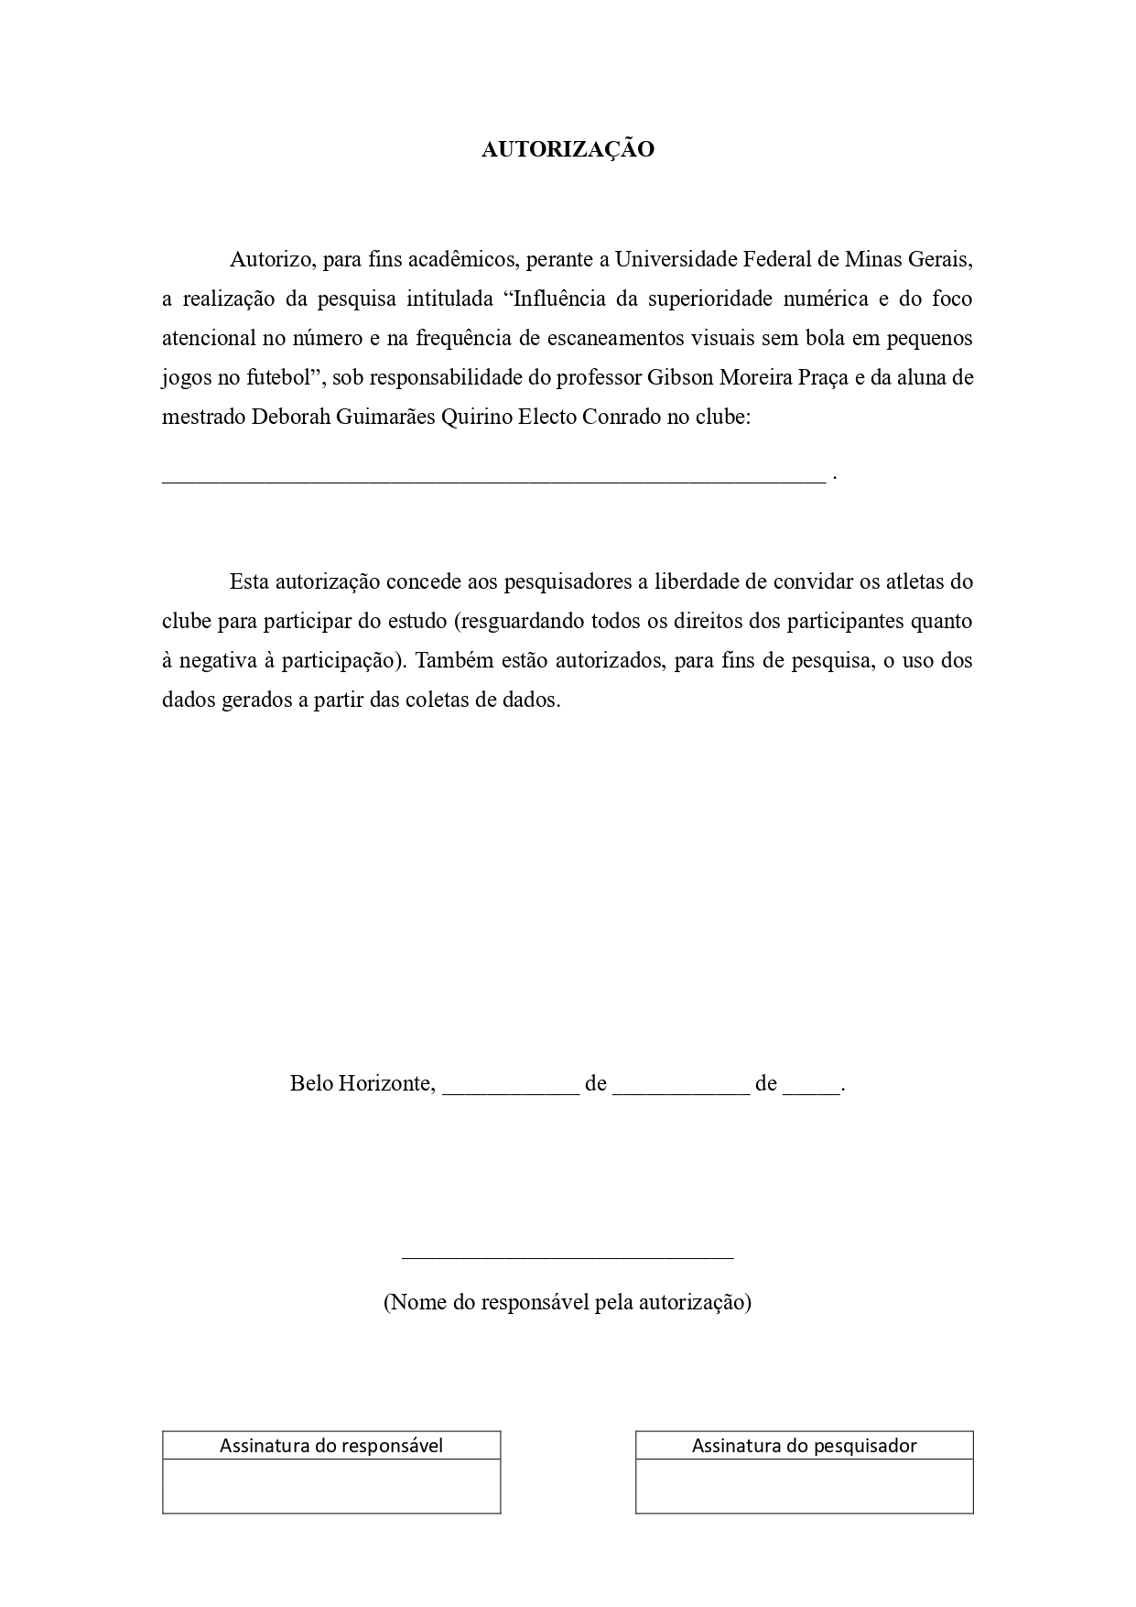

Apêndice B – Folha para manipulation check
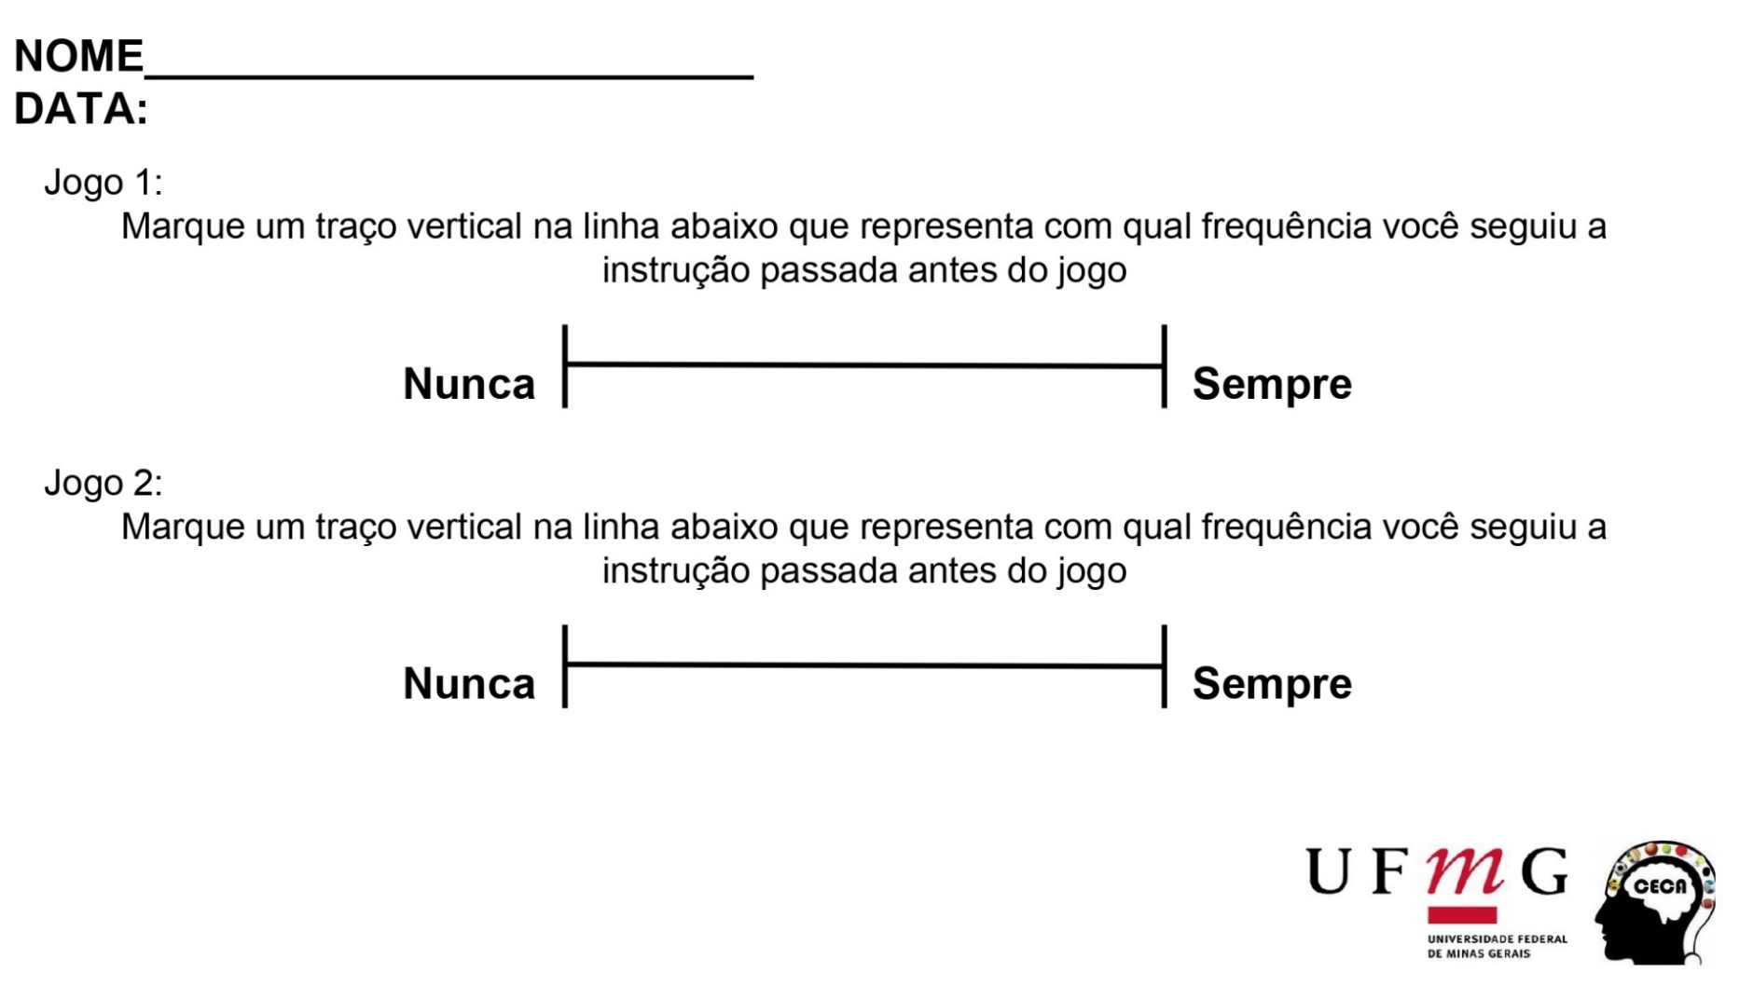

Apêndice C – TALE
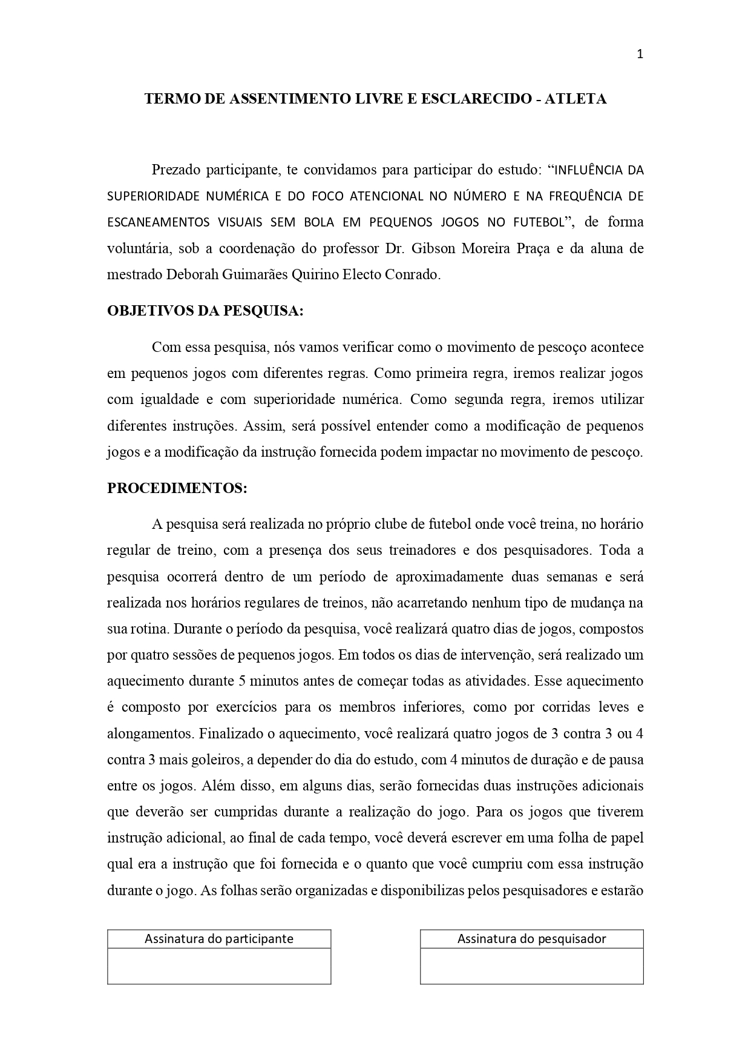
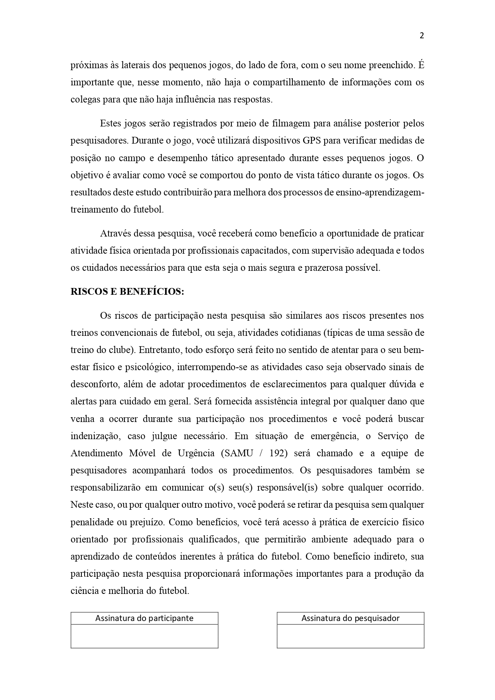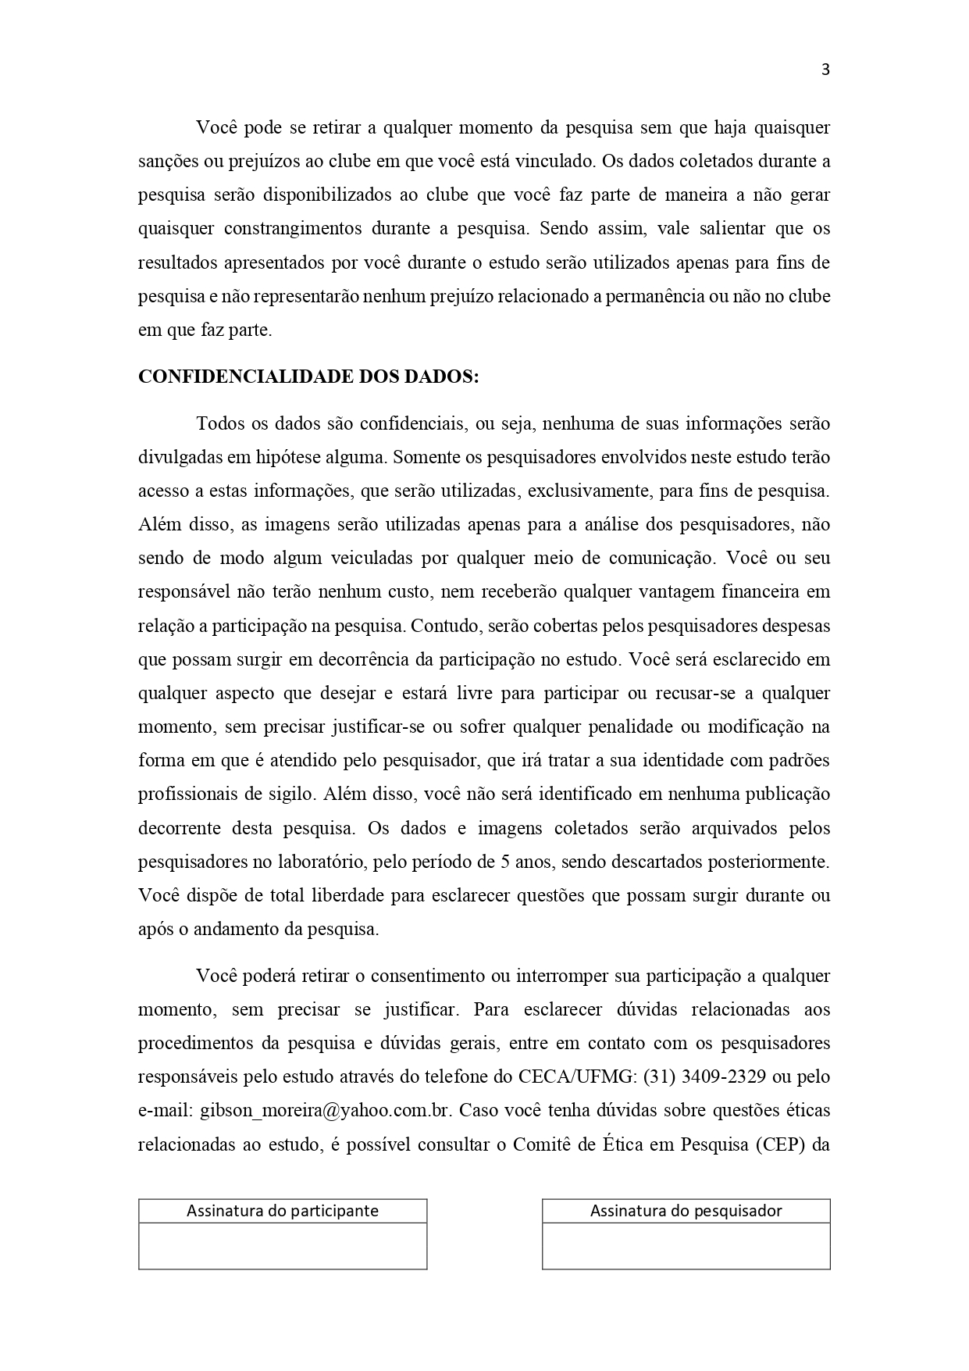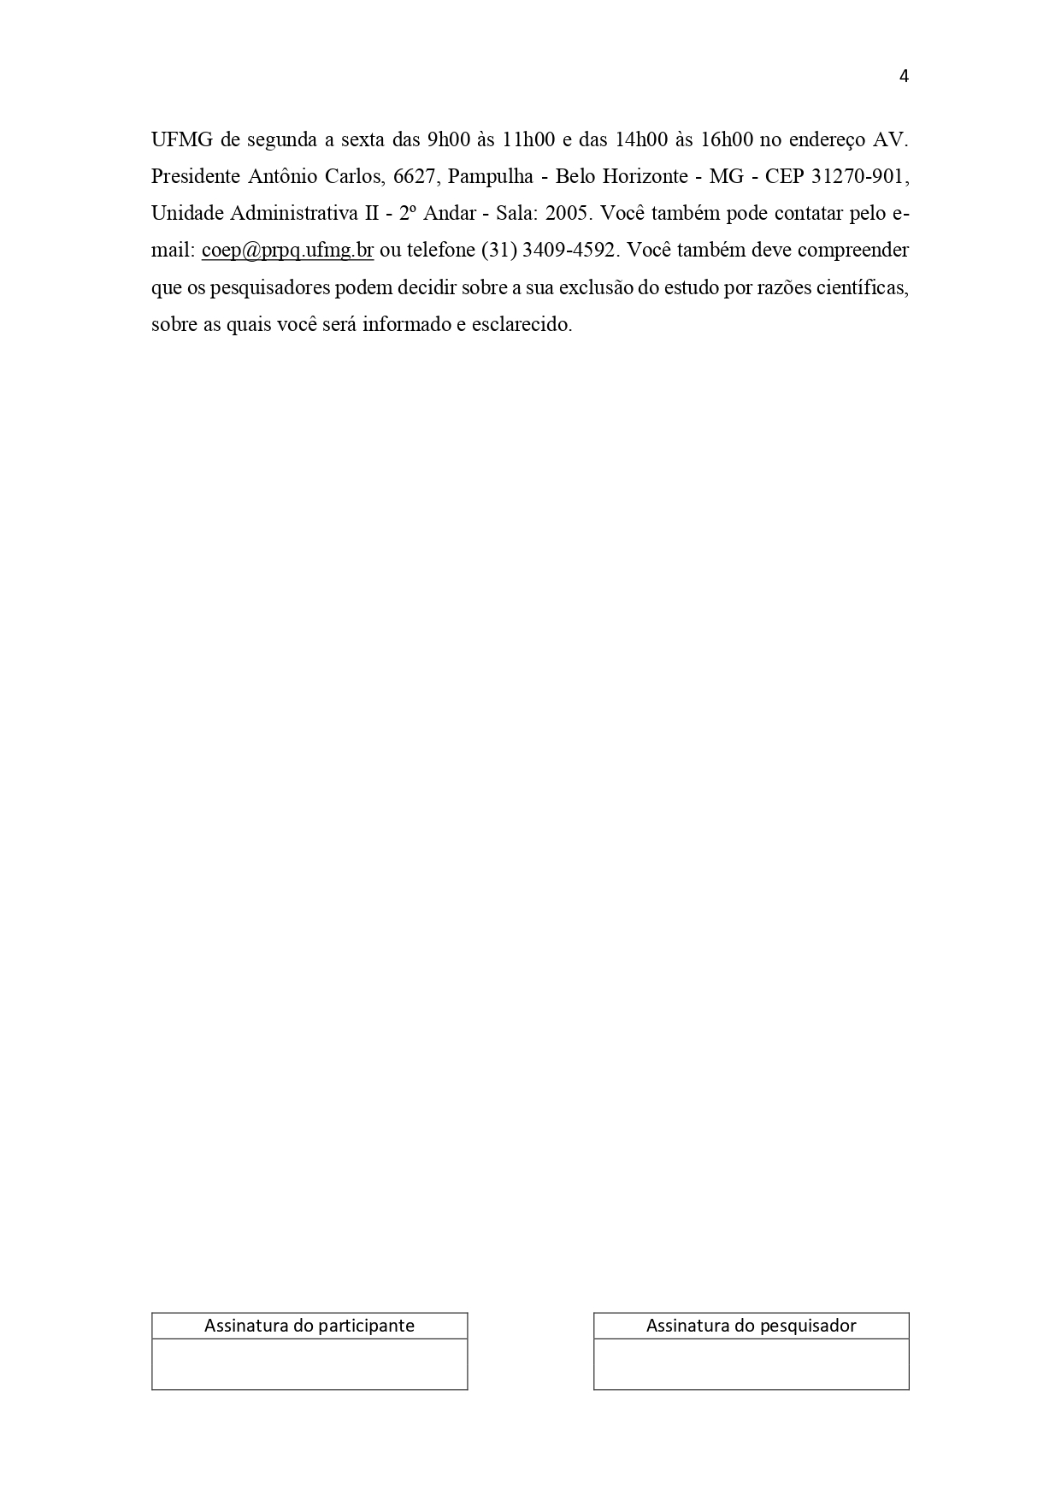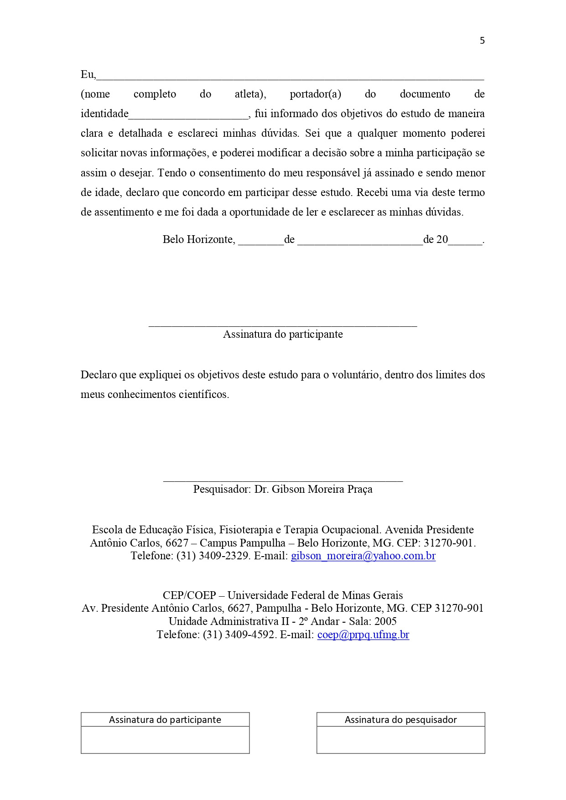

Anexos

Anexo 1 – Aprovação do Comitê de Ética
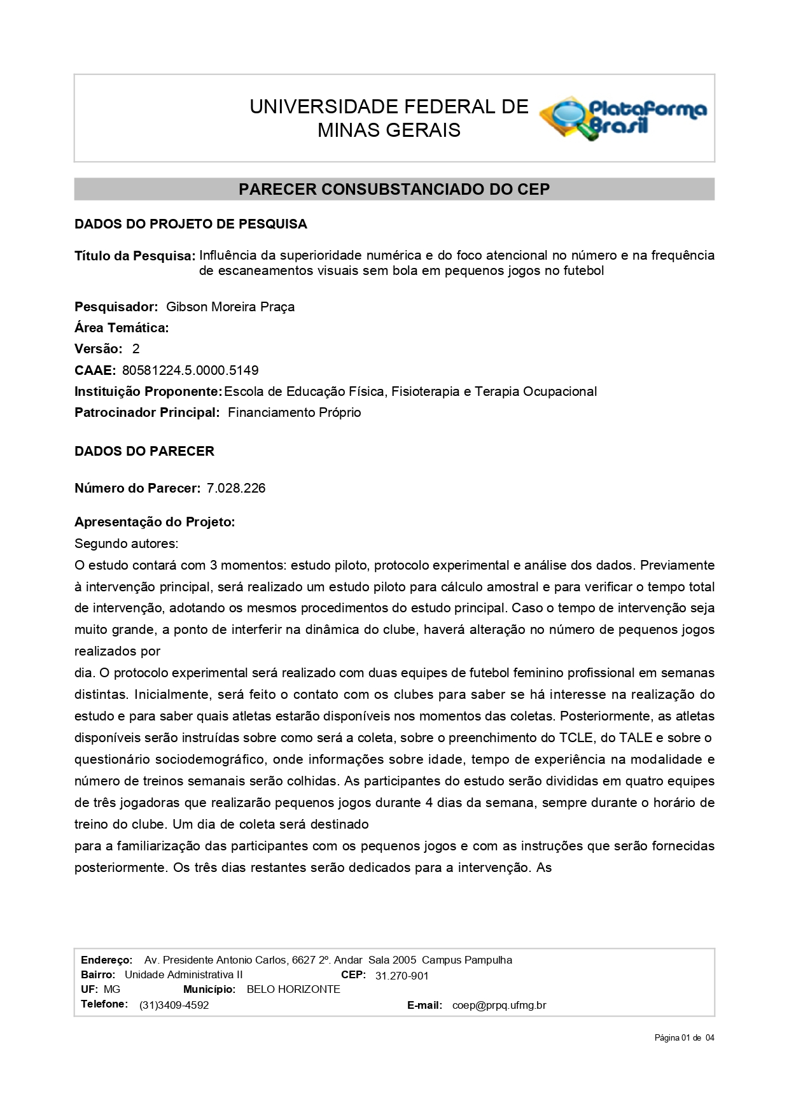
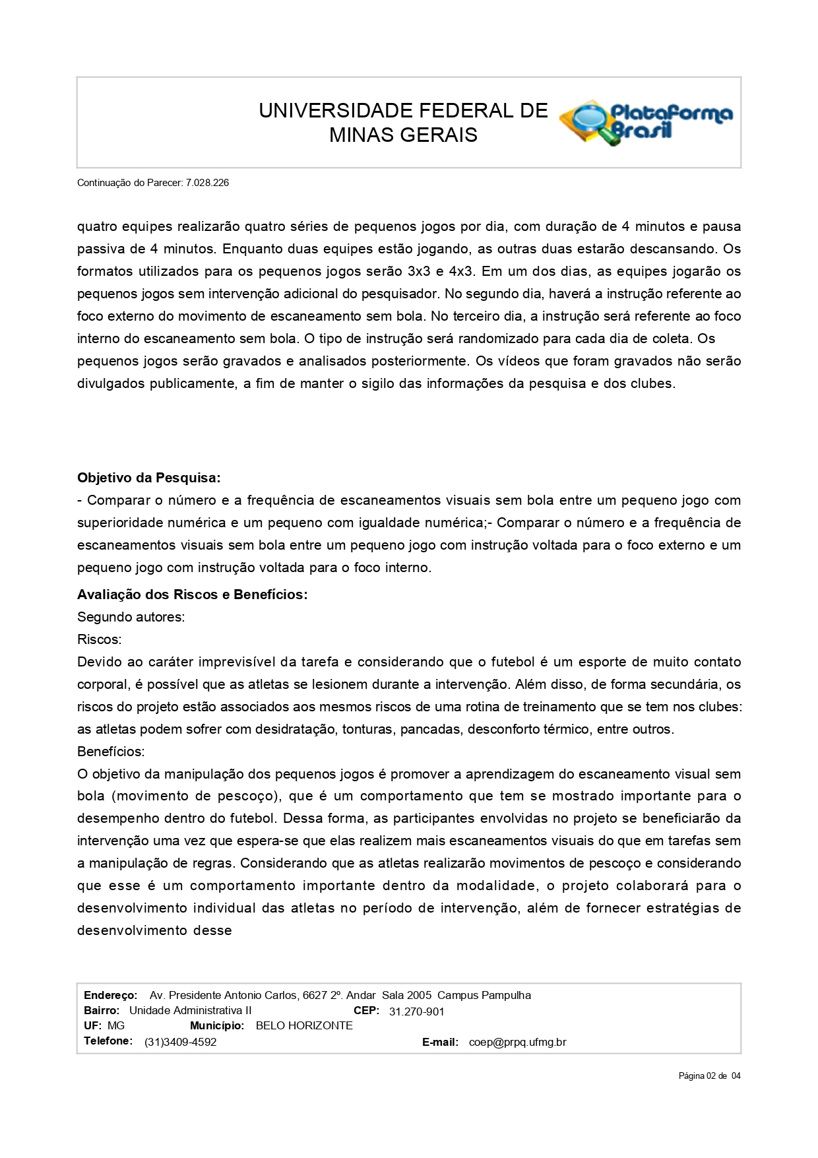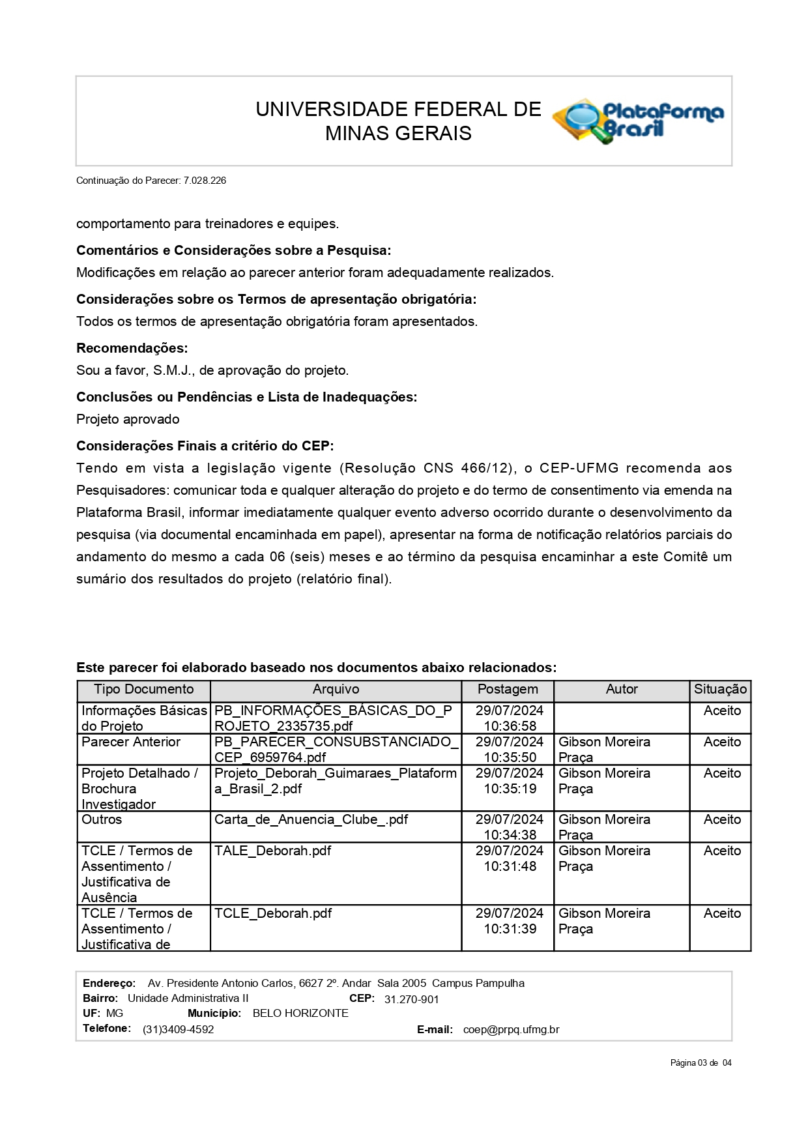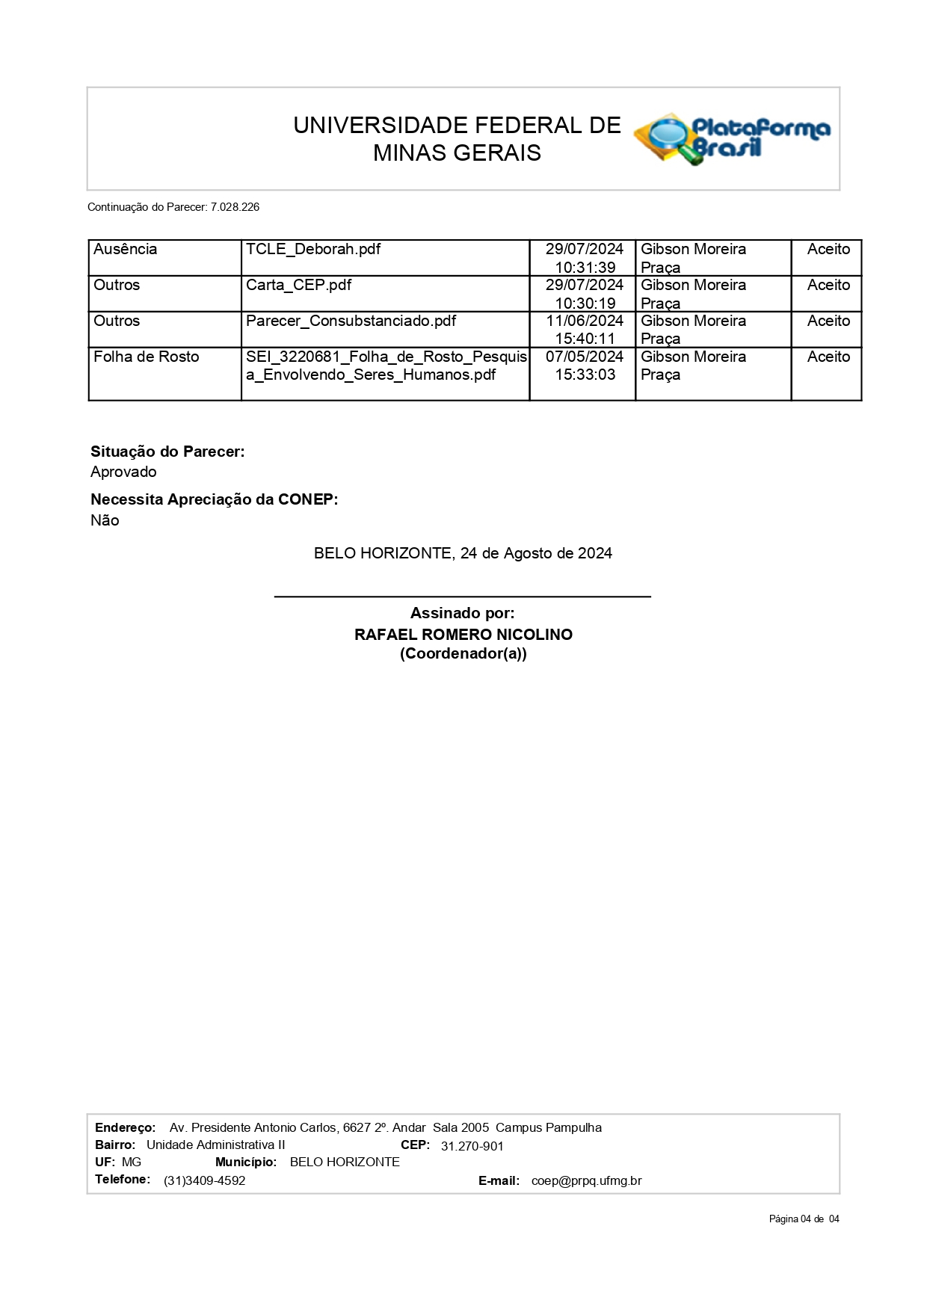

Anexo 2 – Rotina para regressão logística binária
# Carregar bibliotecas necessárias
library(readxl)
library(lme4)
library(performance)
library(car)

# Importar a planilha
df <- read_excel("C:/Users/debqu/Documents/Mestrado/Analises principais/Estatisticas/Análise 2 - Long - escaneamentos certos.xlsx", sheet = "certos")

# Garantir que as variáveis estejam no formato correto
df$RelacaoNumerica <- factor(df$RelacaoNumerica, levels = c("igualdade", "superioridade"))
df$Foco <- factor(df$Foco, levels = c("sem foco", "interno", "externo"))
df$Jogador <- as.factor(df$Jogador)
df$Passe <- as.factor(df$Passe)

# Modelo completo
modelo <- glmer(Passe ~ RelacaoNumerica * Foco + (1 | Jogador),
family = binomial, data = df)

# Modelo nulo
modelo_nulo <- glmer(Passe ~ 1 + (1 | Jogador),
family = binomial, data = df)

# Teste Omnibus - razão de verossimilhança
anova(modelo_nulo, modelo, test = "Chisq")

# R² de Nagelkerke
r2(modelo, type = "nagelkerke")

# Teste de Wald (tipo III) para os efeitos fixos
Anova(modelo, type = "III")

Anexo 3 – Rotina para Bootstrapping da regressão logística binária
# Instalar pacotes se necessário
install.packages("lme4")
install.packages("readxl")
install.packages("openxlsx") # para exportar para Excel

# Carregar pacotes
library(lme4)
library(readxl)
library(openxlsx)

# Importar os dados
df <- read_excel("C:/Users/debqu/Documents/Mestrado/Analises principais/Estatisticas/Análise 2 - Long - escaneamentoscertos.xlsx", sheet = "certos")

# Preparar variáveis
df$RelacaoNumerica <- factor(df$RelacaoNumerica, levels = c("igualdade", "superioridade"))
df$Foco <- factor(df$Foco, levels = c("sem foco", "interno", "externo"))
df$Jogador <- as.factor(df$Jogador)
df$Passe <- as.factor(df$Passe)

# Ajustar o modelo
modelo <- glmer(Passe ~ RelacaoNumerica * Foco + (1 | Jogador),
family = binomial, data = df)

# Aplicar bootstrap
set.seed(123)
result_boot <- bootMer(modelo,
FUN = fixef,
nsim = 1000,
type = "parametric")

# Obter intervalos de confiança bootstrap
boot.ci <- confint(result_boot, method = "percentile")

# Organizar em data frame para exportar
df_boot <- as.data.frame(boot.ci)
df_boot$Parametro <- rownames(df_boot)
colnames(df_boot) <- c("IC_2.5%", "IC_97.5%", "Parametro")
df_boot <- df_boot[, c("Parametro", "IC_2.5%", "IC_97.5%")]

# Salvar em Excel
write.xlsx(df_boot, "C:/Users/debqu/Documents/Mestrado/Analises principais/Estatisticas/resultados_bootstrap.xlsx", row.names = FALSE)

